Вмешательства на легких

**P.** KESZLER

Хирургическая анатомия

Цифровое обозначение сегментов легкого, хотя и получило международное признание, не всегда и не везде применяется. Многие хирурги еще до настоящего времени придерживаются самых различных классификаций, как, например, по *Jack-son-Huber* (1934), *Forster-Carter* (1942), *Brock* (1947) и *Kassay* (1950) или смеси из этих классификаций. В *табл. 3-1* и на *рис. 3-58—3-60* приведены наиболее часто применяемые обозначения сегментов и принятая их нумерация.

Верхняя доля правого легкого состоит из I *•j-*2+3 сегментов. Некоторые авторы *(Neil* *-Oil-mour, Kassay)* различают еще и аксиллярный сегмент. Все же правильнее рассматривать эту аксил-лярную часть легкого не как сегмент, а как часть другого сегмента, так как она крайне редко бывает снабжена самостоятельным бронхом. 2 и 3 сегментарные бронхи ветвятся, отдавая ствол к аксиллярному субсегменту. В левом легком 3 верхушечных сегмента являются только частью верхней доли легкого, образуя т. н. группу верхушечных сегментов. 4 и 5 сегменты также являются частью верхней доли и из-за удлиненной формы получили название язычка. Идущая наклонно междолевая щель отделяет 4 и 5 сегменты средней доли правого легкого от верхней его доли. Средняя доля бывает и в левом легком. В таком случае язычок отделен от трех верхушечных сегментов междолевой щелью. Нижняя доля легкого слева и справа отделена широкой, косо идущей щелью. Обе нижние доли состоят из двух самостоятельных участков, которые являются образованиями, важными с хирургической точки зрения: 6 верхушечный сегмент доли и группа, состоящая из 7+8+9+ 10 сегментов, т. н. ба-зальная пирамида. Между 6 сегментом и базаль-ной пирамидой часто может находиться углубление, иногда настоящая щель (дорзальная доля).

Обычное ветвление бронхов и сосудов легких является в общем, конечно, лишь наиболее частым

анатомическим вариантом. В 20—30% случаев можно встретить те или иные отклонения от этого варианта. Если хирург знаком с основными возможными вариантами строения бронхов и сосудов легких, то он сумеет сориентироваться и в случаях отклонений (отсутствие или наличие тех или иных ветвей, не встречающихся в обычных атласах и руководствах по анатомии).

Наиболее частым вариантом бронхиального дерева (30 -35%) является отходящая под бронхом 6 сегмента (задний 1) исходящая субдорзальная или дорзальная вторая ветвь. Часто можно встретить различные варианты ветвления в правой верхней доле. Бронх 1 сегмента может совершенно самостоятельно отходить от долевого бронха или даже

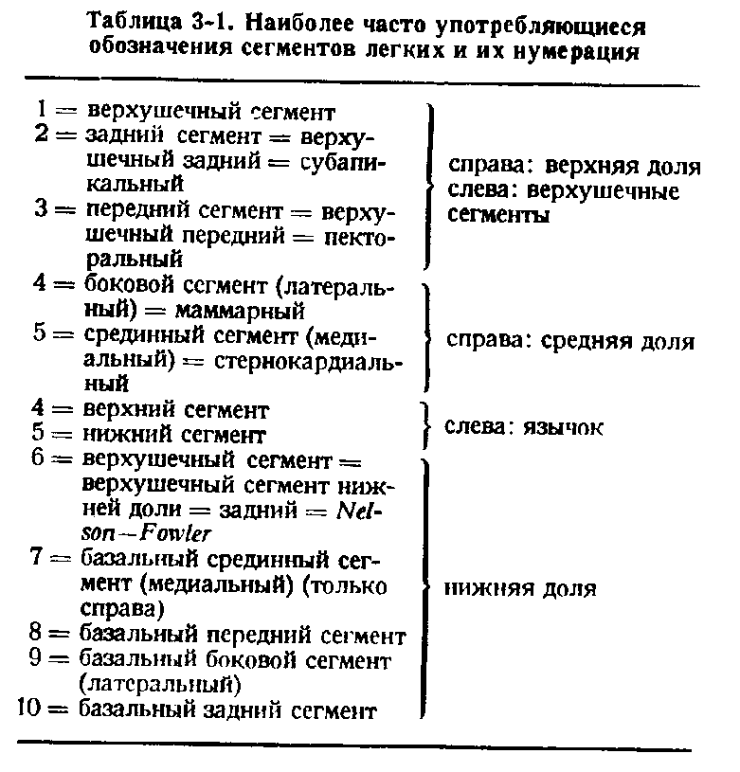

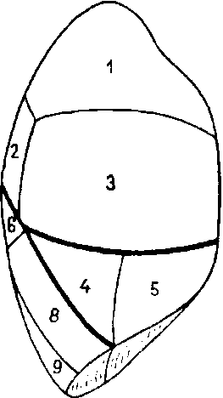

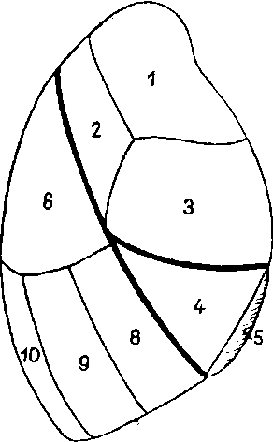

**Р****ис.** 3-58. Сегментарные границы правого легкого (в прямой и боковой плоскостях; границы долей обозначены жирной линией)

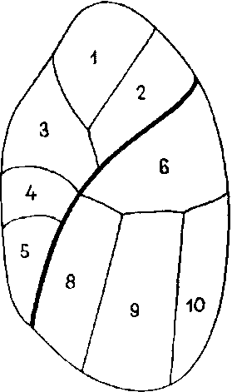

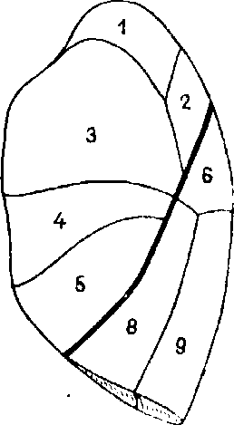

**Рис.** 3-59. Сегментарные границы левого легкого (в прямой и боковой плоскостях; границы долей обозначены жирной линией)

от трахеи (трахеальный бронх). В тех случаях, когда непарная вена, как бы отшнуровывая, отделяет 1 сегмент, принято называть этот сегмент долей непарной вены. В левом легком представляет интерес наиболее часто встречающаяся дифференциация язычкового бронха, который отходит подобно среднедолевому бронху правого легкого. Определение ответвления бронха 7 сегмента справа получило, название «сердечной доли».

Еще более часты варианты ветвлений сосудистого русла легких. Ветви легочной артерии к правой верхней доле легкого отходят от нее в двух местах. Центральная ветвь правой верхней доли идет широким стволом, делящимся, в свою очередь, на три ветви (трифуркация). Идущая к периферии ветвь правой верхней доли отходит ря-

дом с устьем 6 сегментарной артерии, проходя затем снизу вверх назад ко 2 сегменту. Благодаря этому возвратному ходу артерия получила еще и наименование возвратной ветви. Могут встречаться одна или даже две возвратных ветви артерии. Наряду с этим их вообще может не быть; в таком случае широкий ствол центральной ветви (см. выше) является единственной артерией верхней доли. В отличие от правой верхней доли, в левой верхней доле имеются только сегментарные артериальные ветви, отходящие от левого ствола легочной артерии. Верхушечные сегменты снабжаются 4 или 5 отдельными артериальными ветвями. Среди этих ветвей ствол центральной артерии является наиболее широким и коротким. Вблизи от устья этот ствол делится на ветви, иду-

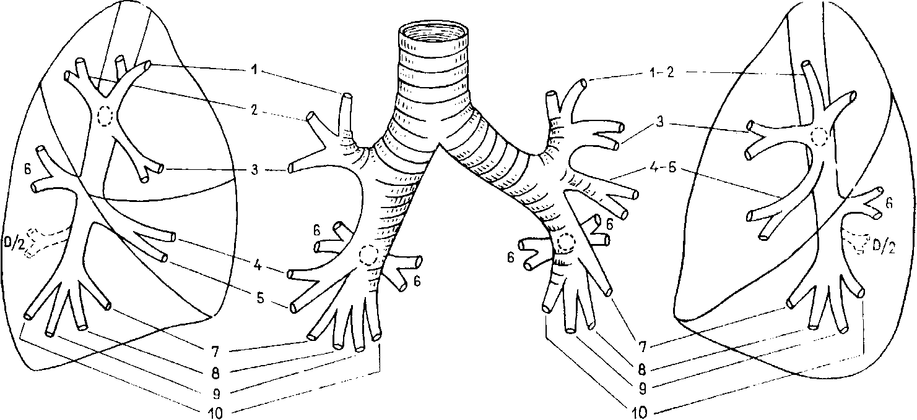

**Рнс.** 3-60. Нумерация сегментарных бронхов (в прямой и боковой плоскостях)

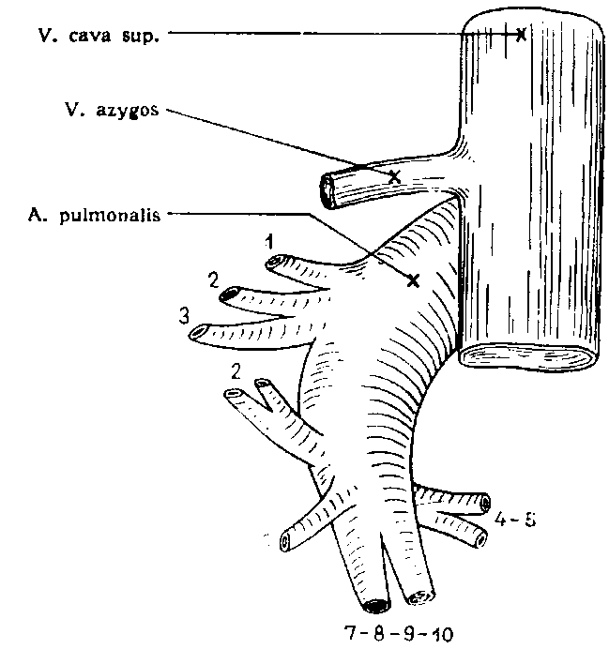

Рис. 3-61. Сегментарные ветви правоп легочпин артерии, выходящие из-под верхпен полон вены

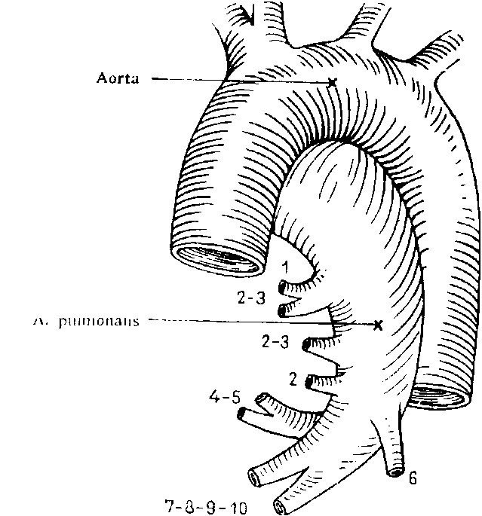

Рис. 3-62. Сегментарные ветви левой легочной артерии, выходящие из-под дуги аорты

щие к 1—2 или *1— 3* сегменту. В зависимости от этого деления более мелкие ветви идут ко 2 или 3 сегменту. Средняя и язычковая доли снабжаются бифуркационным стволом артерии (встречается чаще) или двумя самостоятельно идущими ветвями. К 6 сегменту могут отходить две самостоятельных параллельно идущих ветви. В этих случаях находят и субдорзальный бронхиальный ствол. Варианты артериальных стволов базаль-ных сегментов не имеют особого значения в хи-

рургии, так как обычно изолированная перевязка их не производится *(рис. 3-61, 3-62).*

Можно отметить, что верхние легочные вены с обеих сторон проходят вентральнее, чем нижние. Среди четырех магистральных легочных вен наиболее короткой является правая нижняя, поэтому ее труднее всего перевязать. Две вены могут соединяться экстраперикардиально в единый ствол. В других случаях их соединение может происходить только интраперикардиально. Вены средней доли и язычка обычно впадают в верхнюю вену, хотя встречаются варианты их впадения в нижнюю вену. Иногда наблюдали, что они могут давать по одной ветви к обеим магистральным венам. Довольно стабильным является деление нижней вены на более тонкий ствол для 6 сегмента и дальше отходящего более широкого ствола для базальных сегментов.

Ткань легких и бронхов кровоснабжается бронхиальными артериями, проходящими в стенке бронхов и начинающими свой путь непосредственно из аорты. Кровоток бронхиальных вен смешивается с кровотоком воспринимающих их легочных вен. Таким образом, возникает как бы физиологический шунт справа налево. Сеть бронхиальных сосудов гипертрофируется у ряда больных с врожденными или приобретенными заболеваниями, связанными с изменениями или сужением в системе легочной артерии.

*Доли легких и их сегменты со**вершенно самостоятельные анатомические* *(бронховаскулярные) и функциональные единицы.* Однако если не наступило полного анатомического отделения (отшну-рования) междолевой и межсегментарной щелей, то осуществляется коллатеральная васкуляриза-ция и вентиляция, взаимосвязанная с сосудистыми и бронхиальными ветвями. Это коллатеральное кровоснабжение все же является недостаточным для существования и функционирования сегмента после перевязки его основного бронха или артерии. В особенности это относится к доле легкого. Некроз ткани легкого после перевязки бронха или артерии, однако, не наступает. Об этом свидетельствуют не только экспериментальные данные, но и клинические наблюдения. После перевязки бронха нередко возникает бессимптомный ателектаз. Лигирование артерии и вены ведет к сморщиванию тканей и дальнейшему фиброзу. Процесс васкуляризации тесно связан с процессом вентиляции. Прекращение одного из них ведет к сокращению, а затем и к полному прекращению другого. Поэтому очень важно, чтобы в остающихся после операции частях легкого не была нарушена ни одна из этих функционально единых двух систем (вентиляция и кровообращение).

**Пневмотомия**

До открытия антибиотиков *абсцесс* и *гангрена легкого* трудно поддавались лечению, и нередко заболевание заканчивалось сепсисом с летальным

исходом. Лечение абсцесса легкого в прежнее время проводилось вскрытием и дренированием (пневмотомия) полости абсцесса и ее тампонированием. В настоящее время пневмотомия не производится. В случаях, когда возникает гнойник легкого, не поддающийся медикаментозному лечению, производят *пункцию* полости абсцесса и *местно вводят антибиотик**и.* Этот метод лечения сопряжен с риском инфицировать плевральную полость, если на месте пункции не наступает сращение. Если же наступает сращение плевральных полостей, то, кроме пункции абсцесса, для лечения туберкулезных полостей возможно применение *дрен**ирования с отсасыванием,* предложенного *Мо-naldi* (1949). Отсасывание возможно только при абсцессах легкого, расположенных близко от грудной стенки. Катетер вводят по троакару под рентгеновским контролем, точно локализуя полость абсцесса.

**Каверностомия**

Вскрытие туберкулезной каверны (каверностомия) и лечение открытой полости до настоящего времени не утратили своего значения. Показаниями к такому вмешательству служат хронические, расположенные *близко от грудной стенки, бол**ьшие и гигантские каверны,* сочетающиеся с диссеминацией и фиброзом. Вопрос об этом оперативном вмешательстве решается аналогично вопросу о торакопластике: его проводят, если большая распространенность процесса или обща^ низкая резистентность больного не позволяют произвести резекцию легкого (см. стр. 103). Удачным решением является сочетание каверностомии с последующей торакопластикой.

**Техника проведения каверностомии.** Оперативный доступ выбирается в зависимости от локализации каверны. Разрез производят сзади между позвоночником и лопаткой или в подмышечной области. Над каверной резецируют два ребра необходимой длины. Затем производят пункцию в целях уточнения локализации каверны. Введение иглы в каверну сопровождается выхождением через нее наружу воздуха с характерным при этом звуком или истечением гнойно-казеозной жидкости. По проекции вкола иглы производят вскрытие каверны электроножом. После этого наружная стенка каверны срезается наподобие верхушки вареного яйца. Стенка каверны состоит из толстых плевральных шварт и фиброзно измененной ателектазированной части легкого. Полость каверны и ее карманы соскабливаются острой ложкой и очищаются от некротизированных и фиброзно измененных тканей. В последующем полость каверны тампонируется. Края раны подводятся как можно ближе друг к другу, что должно способствовать облегчению состояния больного на протяжении лечения, длящегося многие недели и даже месяцы.

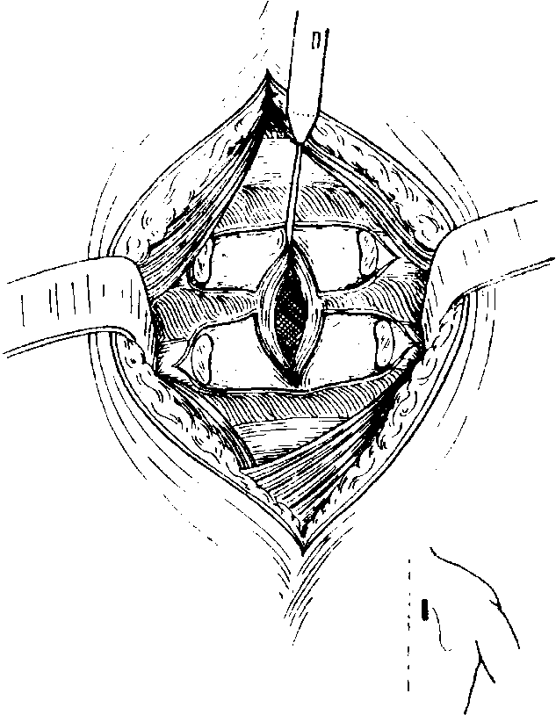

Рис. 3-63. Каверностомия, 1. Проецируемые над каверной участки двух ребер резецируются на соответствующем протяжении; рассечением толстой плевры вскрывается каверна

Если в пределах операционного поля обнаружена свободная плевральная полость, то легкое вокруг операционной раны подшивается к ее

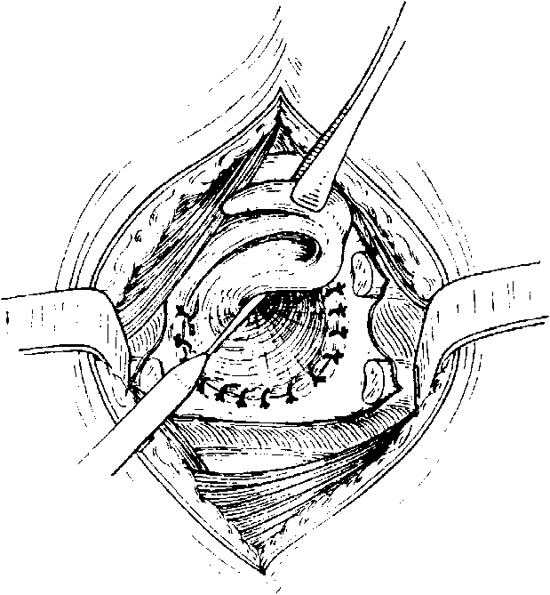

Рис. 3-64. Каверностомия, II. Наружная стенка каверны удаляется, а утолщенные ее плевральные края подшиваются вокруг каверны

краю. При вскрытии плевральной полости накладывается дренаж с отсосом. *Вскрытие каверны откладывается на более позднее время, когда наступит надежное сращение сшитых плевральных листков (рис. 3-63,3-64).*

Закрытие полости каверны может быть произведено только в том случае, если в посевах не обнаруживаются палочки Коха и дно полости выстилается свежими грануляциями. Закрытие полости каверны может состоять из следующих двух или трех этапов: *торакопластики, мышечной пластики* и *закрытия бронхиального свища.* Торакопластика производится при обширных процессах, значительных фиброзных изменениях и больших остаточных полостях. Она уменьшает растяжение полости и создает благоприятные условия для приживления низведенного к дну полости мышечного лоскута.

Производя торакопластику, расширяют и освежают вход в остаточную полость, удаляют регенерирующие края ребер и при необходимости дополнительно производят селективную верхушечную торакопластику (пятиреберную, см. стр. 104). Удалением костных и Рубцовых конгломератов (электроножом) краям раневой полости придают форму воронки, расширяющейся кнаружи. Благодаря этому мышечный лоскут, не перегибая его и не нарушая его питание, можно хорошо поместить в глубину полости. Мышечный лоскут укрепляют ко дну полости П-образными швами. Затем его фиксируют узловатыми швами по наружному краю полости к операционной ране *(рис. 3-65,3-66).*

Если дренирующий полость бронх в диаметре не менее 3 *мм* или. каверна, несмотря на длитель-

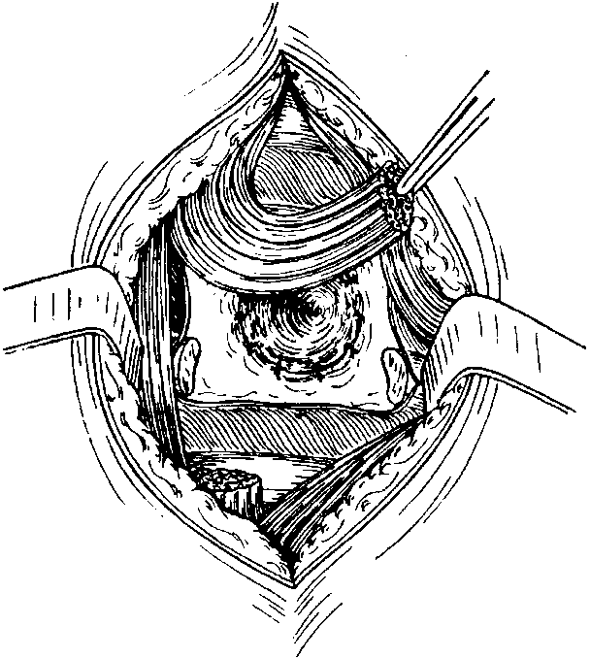

Рис. 3-65. Закрытие остаточной полости каверны, 1. Формируется длинный лоскут на ножке из длинных мышц спины

ное лечение 'открытым способом, не закрывается, следует произвести закрытие бронхиального свища. Свищевой ход циркулярно выделяют и, отступя от него на 1—2 *см,* ушивают. Лигатуры швов бронха проводятся через мышечный лоскут наружу, где и завязываются. Края раны после введения дренажа для отсасывания послойно ушиваются. К каверностомии можно прибегнуть после того, как все остальные способы и методы лечения полностью исчерпаны, и только это оперативное вмешательство может улучшить состояние больного, так как более обширное вмешательство произвести уже нельзя. Недостатком каверностомии является *длител**ьное лечение открытым способом* и многоэтапность не всегда эффективного последующего закрытия полости.

Применение современных высокоэффективных противотуберкулезных средств в последнее время сократило значение каверностомии.

**Резекция легкого**

Развитие хирургии легкого, и в частности резекции легкого, широкое распространение этого вмешательства коренным образом изменили основы лечения многих заболеваний легкого. Резекция легкого открыла новые возможности в хирургии туберкулеза легкого, снизив летальность при этом заболевании. Открылись новые весьма эффективные пути лечения гнойных заболеваний легких и врожденных аномалий. Наметились новые пути лечения опухолей легкого.

Резекция легкого, хотя в известной мере и является шаблонной операцией, имеет свои осо-

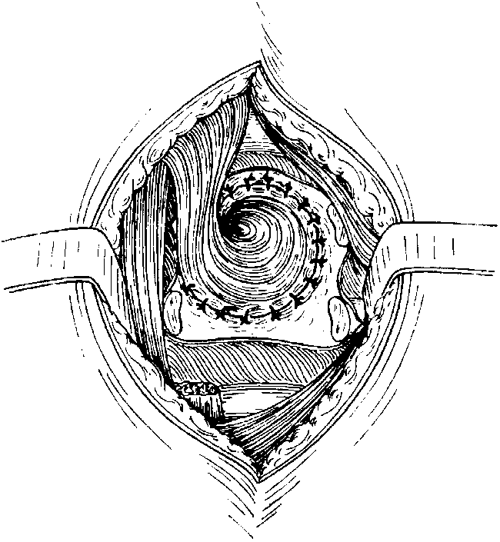

Рис. 3-66. Закрытие остаточной полости каверны, II. Мышечный лоскут на ножке помещается в остаточной полости и закрепляется узловыми швами, а также клеем ко дну остаточной полости и ее краям

бенности. Как уже отмечалось, особенности анатомического строения легкого с его многочисленными вариантами и связанные с патологией те или иные изменения обуславливают отличие одной операции от другой.

**Удаление легкого** **(пневмонэктомия)**

Для удаления легкого — за редким исключением (см. стр. 101) — применяется стандартный торакотомический задне-боковой доступ. Вопрос о различных оперативных доступах рассмотрен на стр. 81. После вскрытия плевральной полости выделяется легкое. Проводится гемостаз участков, кровоточащих после разъединения спаек. Легкое осматривается и пальпируется, получаемые при этом сведения сравниваются с данными предоперационной диагностики. При хорошем полном выделении легкого удается обхватить пальцами его корень. Такое выделение имеет не только диагностическое, но и немалое тактическое значение, так как при возникновении кровотечения создается возможность временного придавлива-ния магистральных сосудов корня легкого пальцами или зажимом.

*Последовательявсть обработки* отдельных составных частей корня легкого не имеет принципиального значения. Большинство хирургов начинают вмешательство на корне легкого с перевязки и пересечения легочной артерии, хотя некоторые предпочитают начинать с обработки бронха. Производя пневмонэктомию при раке легкого, целесообразно начинать вмешательство на корне легкого с обработки вены, чтобы уменьшить возможность диссеминации опухолевых клеток. Первоначальная обработка легочной вены имеет и свой недостаток: повышается давление в кровеносном русле удаляемого легкого, что ведет к повышению кровоточивости. Основным принципом является необходимость начинать обработку элементов корня легкого с более доступных его частей, менее охваченных воспалением, рубцами или опухолью. Произведя перевязку и рассечение легко доступного сосуда, пересеченные его концы разводят и, потягивая за легкое, облегчают доступ к более трудному отделу корня. Выделение сосудов, находящихся в рубцовых сращениях или окруженных опухолью, не следует производить вблизи от патологически измененных тканей, так как можно повредить сосуд. Рекомендуется найти более центральный (иногда интраперикардиальныЙ) участок сосуда (см. стр. 89), не охваченный процессом, и там его обработать.

**Правосторонняя** **пиевмонэктомия**

Верхушка легкого захватывается зажимом и отводится книзу. Открывается доступ к месту впадения непарной вены в верхнюю полую вену. Медиастинальная плевра рассекается под непар-

ной веной по передней и задней поверхности корня легкого. В этом месте определяется наиболее краниально расположенная часть корня легкого, которой является главный бронх правого легкого. Определяют расположенный на бронхе *блуждающий нерв,* дающий йеерообразные ветви, сопровождающие бронхиальные артерии. Ствол блуждающего нерва берут на «держалку» и отводят в краниальном направлении. При этом вместе с бронхиальными артериями натягиваются его тонкие, распластанные по бронху, идущие к легкому ветви, которые вместе с артериями перевязывают тонкими лигатурами и пересекают. После этого верхушку легкого оттягивают кзади, что улучшает доступ к передней поверхности корня легкого.

*Правая легочная артерия* находится непосредственно под местом впадения непарной вены в верхнюю полую вену. Верхняя полая вена тупым путем отводится в медиальном направлении, при этом становится доступной правая главная ветвь легочной артерии и даже находящаяся у ее нижнего края и легко определяемая *верхняя легочная вена.* Края **этих** сосудов отводят друг от друга препаровочным тупфером. Затем диссектором, осторожно разводя и сводя его бранши, прони-

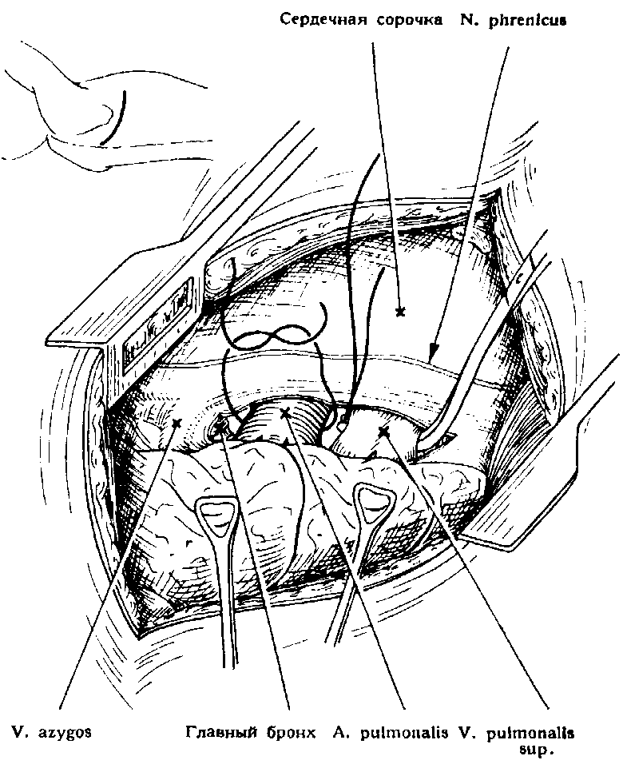

**Рис.** 3-67. Правосторонняя пневмонэктомия, 1. По передней поверхности корня легкого рассекается медиастинальная плевра, после этого выделяются легочная артерия и верхняя легочная вена. Они берутся на держалку и перевязываются

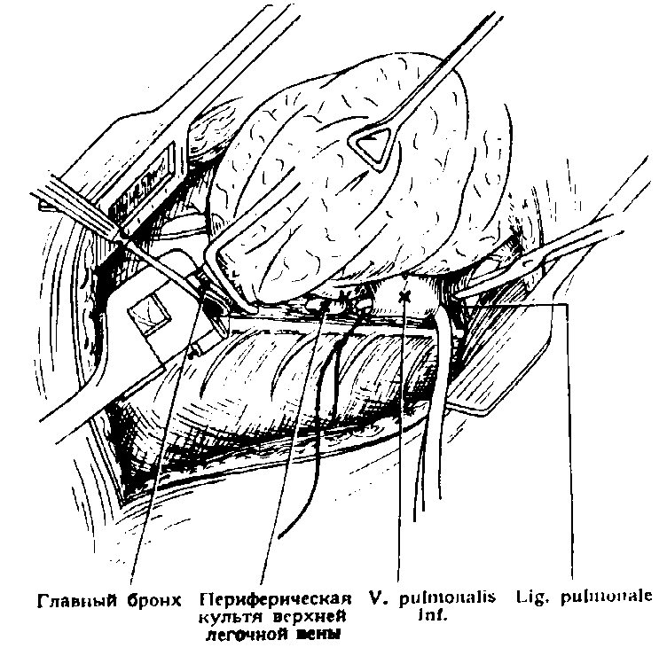

Рис. 3-68. Правосторонняя пневмонэктомия, II. По задней поверхности корня легкого над диафрагмой рассекается легочная связка, выделяется нижняя легочная вена и перевязывается. После этого у верхнего полюса корня легкого выделяется главный бронх, прошивается

сшивающим аппаратом и пересекается

кают между артерией и веной и обходят их сзади. Левой рукой контролируют положение кончиков бранш диссектора. Диссектор никогда не следует проталкивать. Его продвижение достигается осторожным раскрытием и закрытием браншей. Если нет препятствий, связанных с воспалительным или опухолевым процессом, то заканчивают выделение правого главного ствола легочной арте-

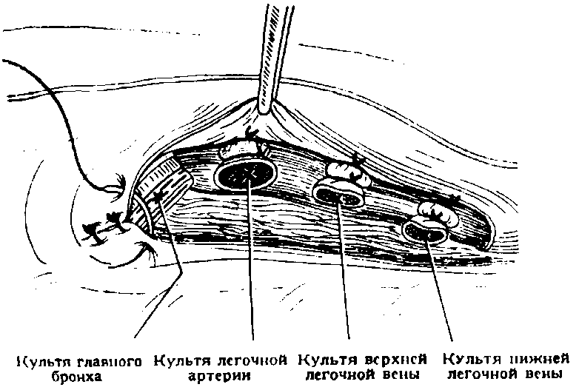

Рис. 3-69. Правосторонняя пневмонэктомия, III. После удаления легкого видны культи магистральных сосудов и культя главного бронха. Последний покрывается медиастинальной плеврой

рии, верхней легочной вены и главного бронха и берут их на «держалки» *(рис. 3-67).*

Подход к нижней легочной вене, лежащей дор-зальнее верхней легочной вены и являющейся наиболее каудальной частью корня легкого, осуществляется следующим образом. В области К) (заднего базального) сегмента легкое захватывают зажимом и оттягивают кверху, обеспечивая обзор и доступ к нижней легочной вене. Нижняя переходная складка медиастинальной плевры рассекается от пищевода снизу вверх до выделенного на широком протяжении главного бронха. Лиги-рустся и рассекается *легочная связка,* тем самым освобождается нижний край нижней легочной пены. Диссектор проводят спереди под уже выделенную верхнюю легочную вену, при этом выделяется нижняя легочная вена.

Техника обработки магистральных сосудов и бронхов была предварительно описана на стр. 89. *Правый главный бронх* короткий, около 1,5 *см* п длину, после пересечения его закрытие производят бронхосшивателем или по методике *Sweet* непосредственно у самой трахеи *(рис. 3-68).*

После удаления легкого в плевральную полость вводят физиологический раствор, покрывая им культю бронха, при этом анестезиолог несколько повышает давление в воздухоносных путях. *Ест* из-под жидкости выступают пузырьки воздуха, то на эти места накладывают дополнительные швы. *Затем культя бронха прикрывается медиаст**инальной плеврой (рис. 3-69).*

Проверяется плевральная полость, и, если гс-мостаз достаточен над диафрагмой, в наиболее отлогое место ее вводят *короткий и толстый дренаж,* выводя его наружу по задней подмышечной линии, где трубку надежно фиксируют к коже. Операционный разрез послойно ушивается частыми швами.

Левосторонняя пневмовэктомия

Верхушка левого легкого, освобожденного от спаек, отводится вниз. При этом становятся видны нисходящая часть дуги аорты и пересекающий ее блуждающий иерв, из которого непосредственно под дугой аорты выходит возвратный нерв, идущий затем в обратном направлении. *Место ответвления возвратного нерва распол**ожено непосредственно над стволом главной левой ветви легочной артерии.* Эти анатомические соотношения артерии и нерва следует иметь в виду при перевязке и пересечении артерии. Под аортой вдоль дорзальной и вентральной поверхностей корня легкого рассекается медиастинальная плевра. Наиболее краниально в корне легкого расположена главная левая ветвь легочной артерии. Ее нижний край лежит позади главного бронха и кпереди от верхней легочной вены. При ее выделении целесообразна препаровка с обеих сторон.

Потягивая легкое кпереди, сзади обходят корень легкого. Блуждающий нерв берут на «дер-

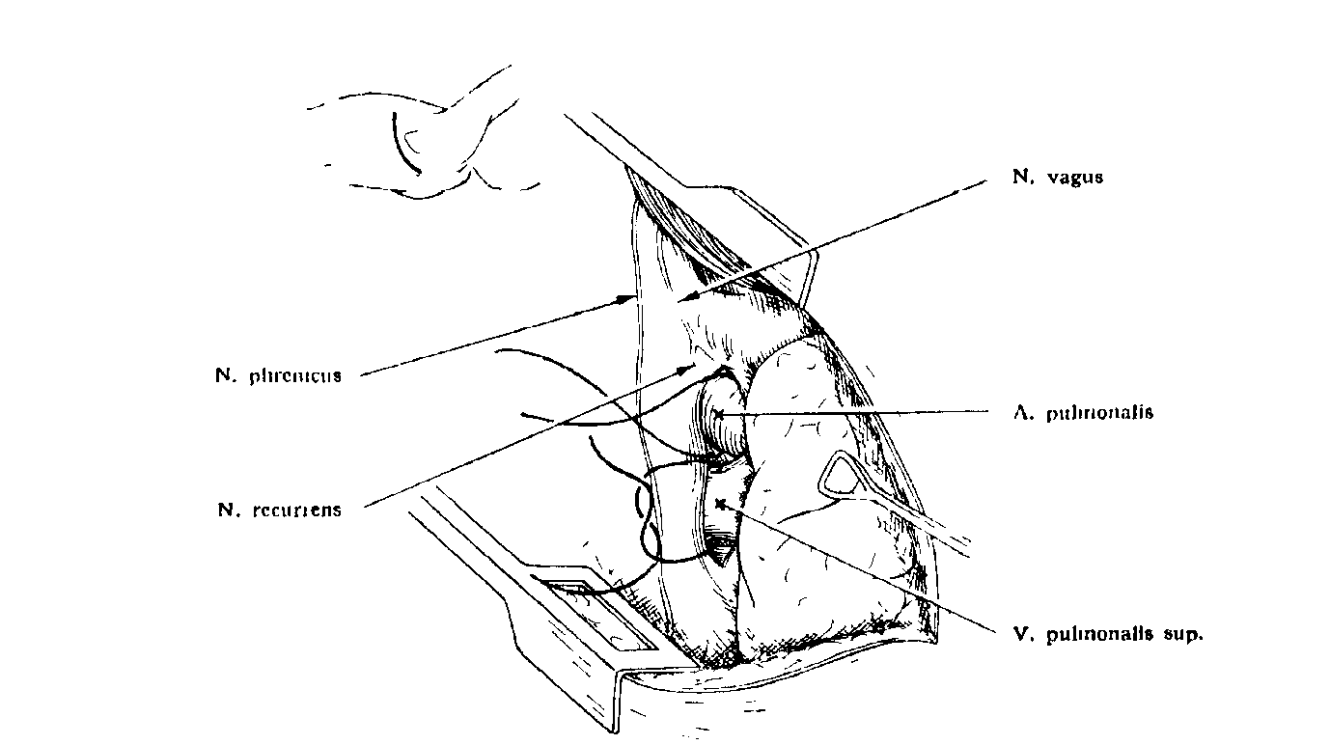

Рис. 3-70. Левосторонняя пневмонэктомия, 1. Медиастинальная плевра рассекается по передней поверхности корня легкого, выделяются легочные артерия и вена, под них подводится лигатура, и сосуды перевязываются

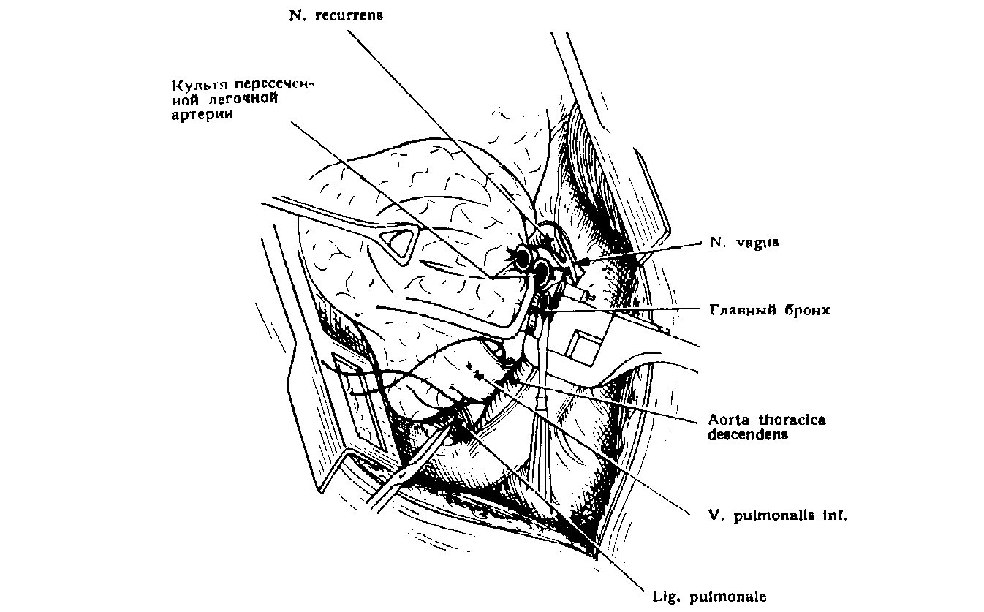

Рис. 3-71. Левосторонняя пневмонэктомия, II. По задней поверхности корня легкого, над диафрагмой рассекается легочная связка, перевязывается нижняя легочная вена, и сшивающим аппаратом прошивается главный бронх

жалку» и отводят кверху, при этом натягиваются веточки нерва, идущие к легкому, их лигируют и рассекают, освобождая основной ствол нерва. Маленьким препаровочным тупфером, а затем диссектором отделяют от главного бронха *легочную артерию.* После этого легкое отводят кзади

и переходят к дальнейшему выделению элементов корня легкого спереди. Проводя диссектор под легочную артерию, отделяют от нее верхнюю легочную вену.

Следующим моментом является выделение *ве**рхней легочной вены,* также осуществляемой при от-

ведении легкого кзади *(рис. 3-70).* После этого опять препарируют по задней стороне корня легкого. Закончив выделение вены, накладывают зажим в области 10 (заднего базального) сегмента и оттягивают легкое кверху и кпереди. Медиастинальная плевра рассекается снизу вверх от нисходящей части аорты; лигируется и рассекается *л**егочная связка**,* что позволяет подойти к нижнему краю *нижней легочной вены.* Эта вена является наиболее длинной из всех четырех легочных вен, поэтому она лигируется и пересекается без особых трудностей.

Последним обрабатывается левый *главный б**ронх,* который значительно длиннее правого главного бронха. Для достаточно радикального пересечения бронха у бифуркации трахеи его следует извлечь из-под аорты. На периферическую, удаляемую часть левого бронха накладывают мощный зажим, за который подтягивают легкое по направлению кнаружи и кверху. Аорта несколько отводится тупым крючком кзади. Бронх выделяется до места, где пальпируется бифуркация. Выделение и препаровка бронха должны быть щадящими и сопровождаться минимальным повреждением бронхиальных сосудов. Бронх после пересечения прошивается бронхосшивателем или ушивается по методике *Sweet* узловатыми швами *(рис. 3-71).* После обработки *культя уходит глубоко в средостение.* Проводят пробу с физиологическим раствором на герметичность культи бронха. Если по выделяющимся из-под жид-кости пузырькам воздуха определяется отсутствие герметичности, то вновь извлекают культю бронха и на недостаточно сомкнутые края ее накладывают дополнительные швы.

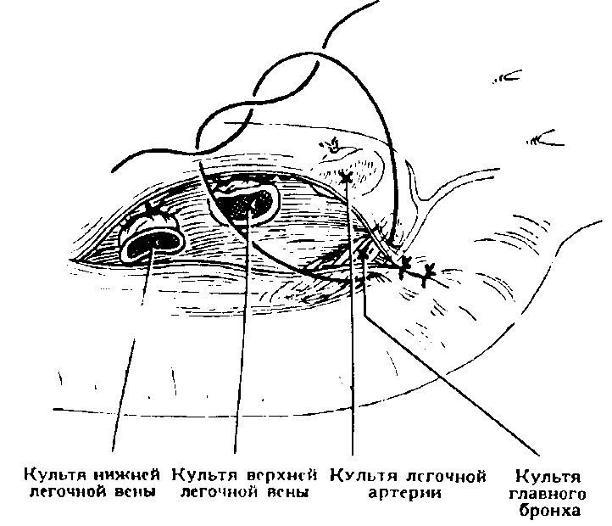

**Рис.** 3-72. Левосторонняя пневмонэктомия. III. После удаления легкого становятся видны культи сосудов и культя главного бронха. Культя главного бронха прикрывается медиастинальной плеврой

Уходящая глубоко в средостение культя левого главного бронха не нуждается в специальном прикрытии. В тех случаях, когда возникает необходимость прикрыть культю бронха на левой стороне, можно использовать для этих целей перикард, который эластичнее и толще медиастинальной плевры, рвущейся под натяжением чаще, чем перикард. Прикрытие культи бронха медиастинальной плеврой нежелательно и из-за близкого расположения блуждающего нерва *(р**ис. 3-72).*

После проверки гемостаза над куполом диафрагмы вводят в плевральную полость *перфорированный толстый и короткий дренаж.* Следует обратить внимание на то, чтобы внутренний конец дренажа не касался перикарда и средостения. Разрез грудной клетки послойно ушивают частыми швами.

**Трансперикардиальная пневмонэктомия**

О преимуществах интраперикардиальной перевязки магистральных сосудов легкого первым в 1946 году сообщил *Allison.* В Советском Союзе эта операция нашла свое распространение в связи с работой *Л. К.* *Богуша. Радикальная пневмонэктомия с* интраперикардиальной обработкой корня легкого связана с именем *Brock* (1948). Принцип операции по *Brock* заключается в радикальном удалении лимфатических медиастинальных узлов вместе с легким и частью перикарда, магистральные сосуды перевязываются интрапери-кардиально. Эту операцию *Brock* предложил как одну из возможных при карциноме бронха. В настоящее время она применяется весьма редко, так как не имеет преимуществ перед обычной пневмонэктомией, а тяжесть и риск вмешательства значительно больший.

Однако *интраперикардиальная перевязка магистральных сосудов,* оставшаяся от метода радикальной пневмонэктомии, получила распространение в показанных для нее случаях. Эта методика обработки магистральных сосудов легкого показана и с успехом применяется, когда из-за обширной *воспалительной* или *рубцовой опухолевой инфильтрации* корня легкого остается возможной только их неизбежная интраперикардиальная перевязка. Кроме этого, интраперикардиальная перевязка *легочных артерии и вены* возможна при интраоперационном повреждении этих сосудов вне перикарда. Нет необходимости обязательно перевязывать все магистральные сосуды интраперикардиально; если часть сосудов свободна, то интраперикардиально перевязываются только те из них, эксграперикардиальный доступ к которым может грозить повреждением их. Над таким труднодоступным сосудом небольшим разрезом рассекается перикард, из него выделяется и перевязывается намеченный сосуд.

Если возникла необходимость интраперикардиально перевязать все магистральные сосуды легкого и иссечь часть перикарда (например, при обширном прорастании опухолью), то необходим

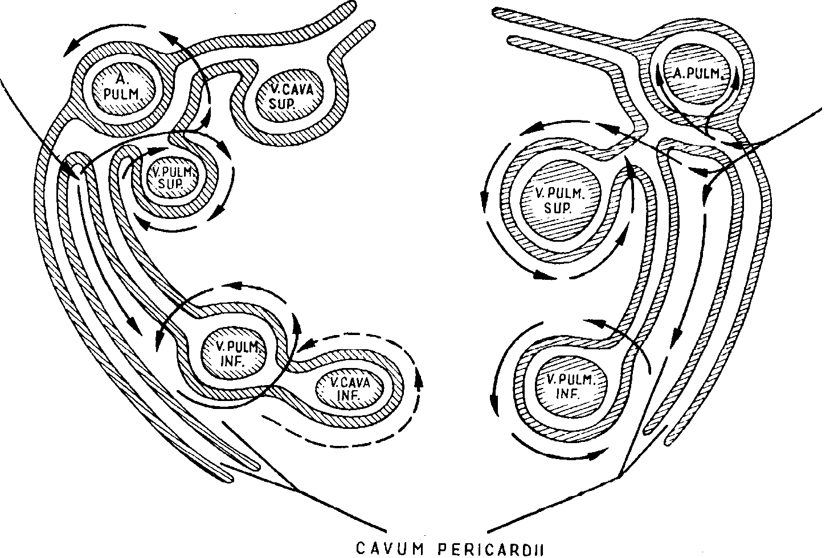

**Рис.** 3-73. Топография интраперикардиального расположения сосудов легких. Стрелками обозначено направление для выделения сосудов и их перевязки

и широкий доступ. *Перикард ш**ироко вскрываетс**я вдоль диафрагмального нерва.* Порядок интраперикардиального выделения магистральных сосудов легкого, их расположение и связь с перикардом схематически представлены на *рис. 3-73.* На схеме видно, что интраперикардиально магистральные сосуды легкого окружены дуплика-турой серозной оболочки перикарда. Эта дуплика-тура местами натянута в виде перепонки между сосудами внутри общей перикардиальной оболочки.

*Топографические* *внутриперикардиальные связи правой половины более сложные,* чем левой. Справа магистральные сосуды легкого связаны единой оболочкой с верхней и нижней полыми венами (см. рис. 3-73). На схеме длинной стрелкой обозначено направление разреза перикарда. Дальше направление разреза показано небольшими стрелками. Рассекаются перемычки внутри перикарда, их обходят диссектором, выделяя *легочную артерию.* Интраперикардиальный отрезок правой части легочной артерии имеет длину 4-5 *см.* Выделив *верхнюю полую вену* и взяв ее на «держалку», можно получить доступ к лежащей сзади нее части легочной артерии и, если возникнет в этом необходимость, произвести перевязку артерии у самого ее устья. *Верхняя и н**ижняя легочные вены*

легко выделяются, их обходят диссектором в направлениях, обозначенных на схеме стрелками.

В тех случаях, когда легочная артерия из-за близости ее к опухоли даже интраперикардиально труднодоступна, рекомендуется начинать выделение сосудов внутри перикарда снизу, обрабатывая, в первую очередь, нижнюю легочную вс ну, что облегчает затем доступ к легочной артерии. Для этой цели подходят к *нижней легочной* и *нижней полой венам,* расположенным одна над другой. Между ними натянут листок перикарда. Чтобы избежать повреждения этих сосудов, диссектором с тупыми концами сзади внутрипери-кардиально обходят нижнюю полую вену (на рис. 3-73 путь диссектора обозначен пунктиром). Кончиком диссектора приподнимают перикардиаль-ный листок, охватывающий нижнюю полую вену вне пределов ее стенки, и рассекают ножницами. После этого диссектор проводят через рассеченный ножницами листок перикарда под нижнюю легочную вену, обходят ее, проводят лигатуры и перевязывают. В этом случае перевязка сосудов имеет *обратную последовательность —* снизу вверх *(рис. 3-74).*

*В левой половине груди* интраперикардиальная перевязка магистральных сосудов производится легче. После вскрытия перикарда тупоносым со-

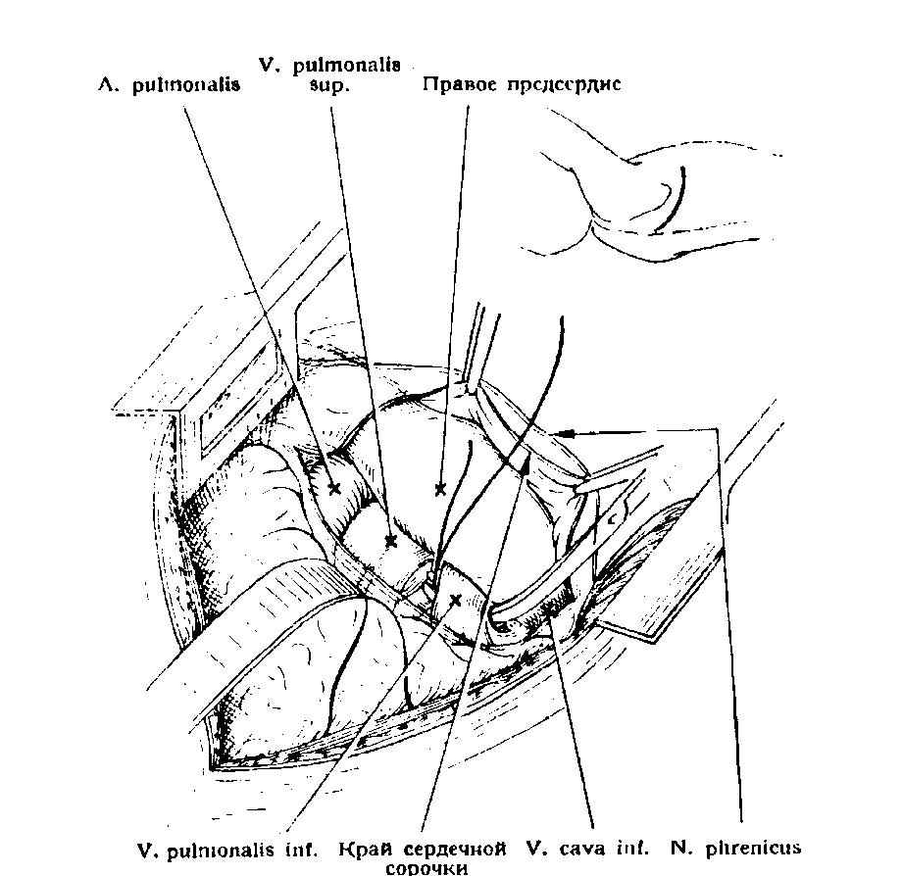

**Р****ис.** 3-74. Правосторонняя трансперикардиальная пневмонэктомия. Вскрывается перикард и между нижней полой веной и нижней легочной веной рассекается натянутая здесь серозная перемычка. Исходя отсюда и проникая кверху, последовательно перевязывают нижнюю легочную вену, верхнюю легочную вену и легочную .артерию

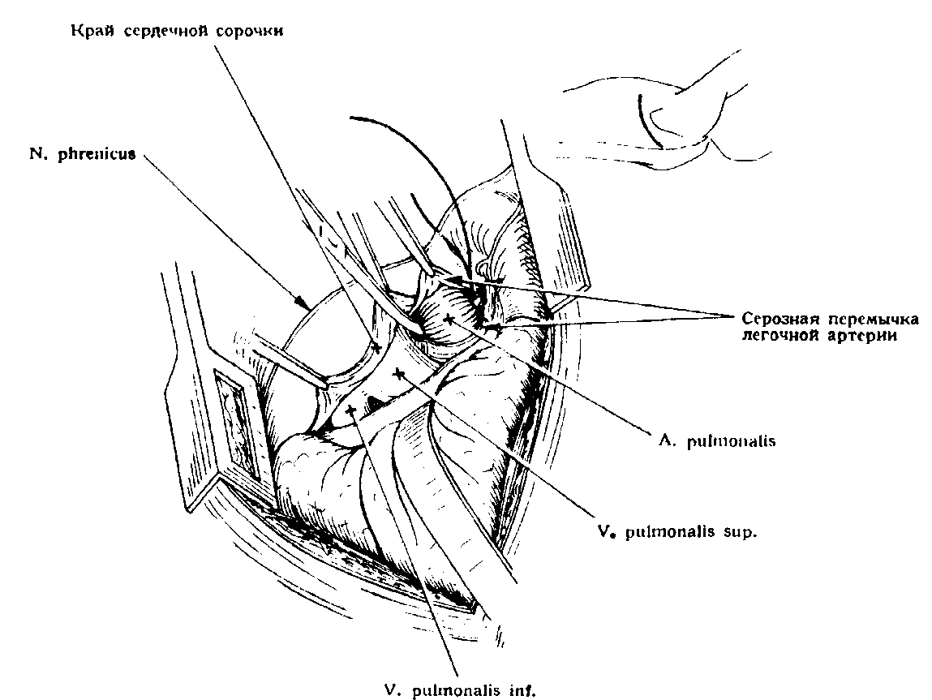

Рис. 3-75. Левосторонняя трансперикардиальная пневмонэктомия. Перикард вскрывают, серозную перемычку легочной артерии рассекают, артерию обходят и перевязывают. После этого, проникая в дистальном направлении, выделяют и перевязывают также и вены

судистым зажимом поднимают его дупликатуру, окутывающую *легочную артерию.* Листок дупли-катуры перикарда отпрепаровывается от сосуда настолько, чтобы можно было пройти диссектором между сосудом и листком перикарда. После этого уже легко обойти сосуд диссектором. В дальнейшем, если следовать по пути, обозначенному на схеме стрелками, можно легко выделить обе *вены левого легкого.* На *рис. 3-75* изображена схема выделения этих вен.

В тех случаях, когда *опухолевый процесс инфил**ьтрирует стенку перикарда,* приходится накладывать не только центральные, но и периферические лигатуры и пересекать сосуд интрапери-кардиально. Если в перикардиальном пространстве остается слишком короткий для пересечения отрезок магистрального сосуда, то рекомендуется применить сшивающий аппарат. Даже в тех случаях, когда производится периферическая экстракардиальная перевязка и пересечение магистральных сосудов в относительно трудных условиях, центральная перикардиальная перевязка служит надежной защитой от кровотечения, так как перикард охватывает культю сосуда и предупреждает соскальзывание лигатуры.

Разрез перикарда ушивают узловатыми швами, чтобы избежать возможности выпадения сердца п ущемления его в разрезе перикарда.

**Лобэктомия**

Обычно лобэктомию производят из задне-бокового разреза, реже из аксиллярного разрезаг, 6 *не'* ключительных случаях применяется доступ по *Overholt.* Для удаления верхней доли легкого грудная клетка раскрывается в IV или V межреберье, значительно реже (при аксиллярном доступе) резецируют IV или V ребро. При удалении нижней доли вскрытие грудной полости осуществляется в V или VI межреберье (или с резекцией этих ребер). Когда сращения в плевральной полости окутывают и оставляемые части легкого, мобилизации удаляемой доли и разъединения шварт, связывающих ее с грудной стенкой, недостаточно. Необходимо произвести *полное освобождение* всего легкого от *сращений.* Это нужно по следующим трем причинам: во-первых, полное освобождение легкого от сращений позволяет произвести полноценный осмотр его и удаляемой доли со всех сторон и при необходимости без задержки расширить вмешательство: во-вторых, представляется возможность беспрепятственно оперировать и контролировать весь корень легкого; и, наконец, после завершения операции оставшиеся части легкого могут полностью расправиться и заполнить оставшееся после лобэк-томии пространство.

Обработка элементов корня доли легкого производится целенаправленно в *такой последо**вательност**и:* первой обрабатывают *артерию,* затем *вену,* последним обрабатывают *бронх.* Эта

последовательность может быть изменена, если в корне доли легкого отмечаются тяжелые рубцо-вые, воспалительные или опухолевые изменения. Долю легкого отводят в разные стороны крючком или окончатым легочным зажимом в зависимости от того, какая часть корня легкого обрабатывается. Для более полного доступа к элементам корня легкого рекомендуется вначале вмешательства при выделении легкого из сращений разъединить хотя бы только центральную половину междолевой щели. В большинстве случаев междолевая щель заращена соединительноткан-ными швартами. Нередко часть междолевой щели (например, ее центральный участок) может совершенно не контурироваться, настолько тесно сращены соседние доли легкого. Рыхлые междолевые сращения легко разъединяются тупым путем. Плотные сращения, где грань между долями неразличима, могут быть разъединены только острым путем. Рассекаемый участок по предполагаемой междолевой щели или обшивается, или прошивается механическим путем сшивающим аппаратом с двумя рядами скрепок (длина прошивающей бранши 6 *см**).* Сшивающий аппарат значительно облегчает и ускоряет это кмеша-тельство.

**Резекция в****ерх****ней доли правого легкого**

Захватив верхушку легкого зажимом, оттягивают верхнюю долю книзу и кзади. Медиастинальная плевра рассекается над корнем доли дег-кого под непарной веной. Отводя затем долю в необходимую в зависимости от движения скальпеля сторону, проводят рассечение плевры вокруг корня доли. Край медиастинальной плевры после ее рассечения отодвигают препаровочным тупфером. Доля подтягивается кпереди, освобождается междолевая щель. Ориентиром служит *бронх верхней доли л**егкого,* отходящий в правом углу от главного бронха. По нижнему краю бронха, в развилке его ветвления находят темный вследствие антракоза тканей и поэтому легко различимый лимфатический узел *(р**ис. 3-76).* В этом месте проникают диссектором, причем конец инструмента должен быть направлен кверху (сзади бронха). При направлении кончика диссектора вниз может быть повреждена ветвь возвратной артерии, проходящей сзади от нижнего края бронха и снабжающей 2 сегмент. Если эта артерия станет хорошо видимой и доступной, то целесообразно ее сразу же превязать, так как при дальнейшем потягивании за долю легкого артерия может быть легко повреждена.

После выделения нижнего края бронха, разъединяя *междолевую щель,* потягивают щипцами за 2 или 6 сегмент доли, что облегчает разъединение. Если в этом случае для прошивания разъединяемых участков долей по междолевой щели применяют сшивающий аппарат, то его бранша проводится под долевой бронх через отверстие, предварительно сделанное диссектором. После про-

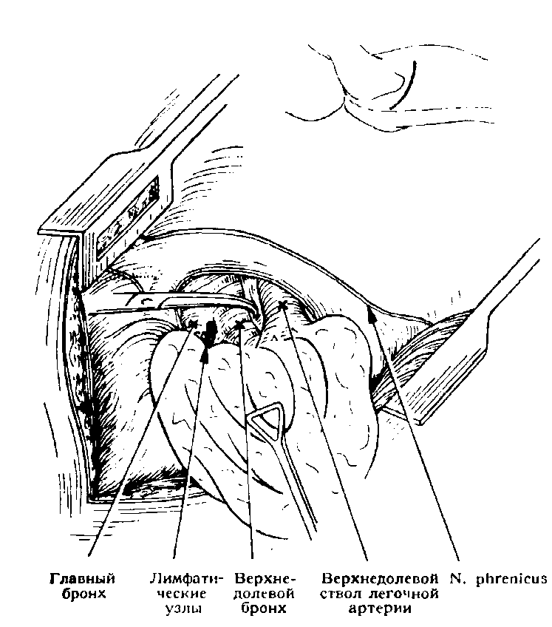

**Рис.** 3-76. Резекция правой верхней доли, 1. У верхнего полюса корня легкого отделяют от проходящей рядом легочной артерии долевой бронх

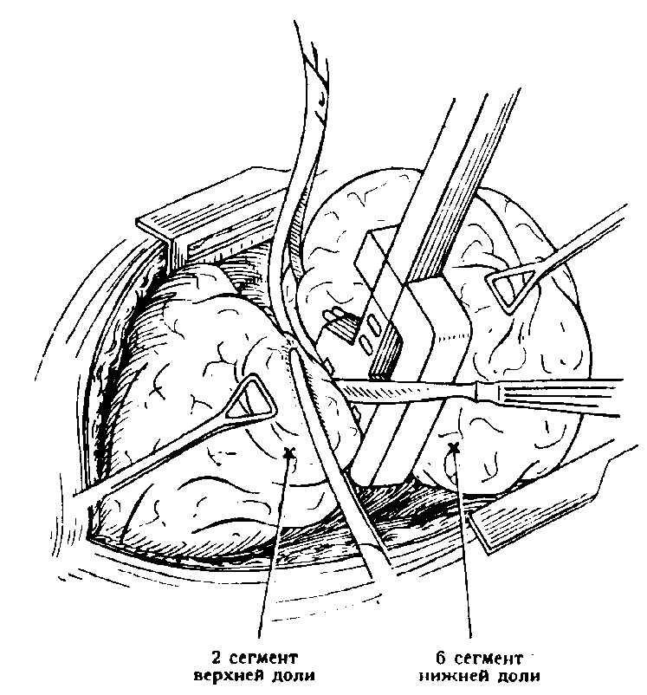

**Р****ис.** 3-77. Резекция правой верхней доли, II. В междолевой щели между верхней и нижней долями рассекается после прошивания сшивающим аппаратом паренхима, соединяющая 2 и 6 сегменты

шивания сшивающим аппаратом, скользя по его бранше скальпелем, рассекают со стороны 2 сегмента. Обычно прошивающие скрепки соединяются хорошо и герметично, однако, если какой-то участок будет кровоточить или где-то будет поступать воздух, следует это место ушить серо-серозными швами атравматичной иглой *(рис. 3-77).*

После выделения центральной части междолевой щели долю отводят книзу и кзади или даже выводят из операционной раны. При этом натягивается верхний край долевого бронха, становятся более доступны и обозримы натянутые *сегментар-ные ветви легочной артерии* и каудальнее от нее — легочная вена. Артерии 1, 2 и 3 сегментов исходят в общем из единого ствола. Во время их перевязки необходимо следить, чтобы случайно не была перевязана отходящая к нижней (или средней) доле нисходящая артерия.

Сегментарные ветви можно лигировать и пересекать и по одной. При перевязке *венозных ветвей* следует обращать внимание на то, чтобы не повредить и не перевязать ветвь, идущую к средней доле. Потягиванием щипцами за среднюю долю можно хорошо определить место прохождения одноименной вены. Случайное захватыва-ние этой венозной ветви сосудистым зажимом и лигирование маловероятно, так как она отходит от верхней легочной вены под углом около 45°, и не представляет труда, работая диссектором, оставить эту вену неповрежденной *(рис. 3-78).* После того, как спереди лигированы и пересечены сосуды, идущие к верхней доле, возвращаются вновь к задней поверхности доли. Если ветвь *возвратной артерии* не была перевязана во время выделения междолевой щели, то следует перевязать ее теперь. Свободно лежащий бронх верхней доли легкого теперь может быть пересечен *(рис. 3-79).* Резекция доли сдерживается частями неразделенной еще междолевой щели. Когда междолевая щель легко выделяется, то ее можно рассечь, после чего доля легкого удаляется по одной из описанных выше методик. Если же третий сегмент верхней доли легкого сильно сращен со средней долей, то надо внимательно следить за тем, чтобы линия резекционного разреза не проходила через среднюю долю. В таком случае надо следовать наиболее целесообразной методике резекции сегментов, изложенной на стр. 131.

На дистальнук) культю долевого бронха накладывается зажим, доля осторожно потягивается наружу. Препаровочным тупфером отодвигают среднюю долю от верхней. Таким образом, осторожно, шаг за шагом отпрепаровывается верхняя доля. *Кро**воточащая резекционная поверхность* средней доли ушивается непрерывными или узловатыми швами. При этом с двух сторон в швы захватывают висцеральную плевру. После удаления верхней доли культя долевого бронха проводится под непарной веной, затем *над местом, где располагается культя бронха, зашивается разрез в медиастинальной плевре.* Чтобы нижняя доля могла свободно подняться и занять освобо-

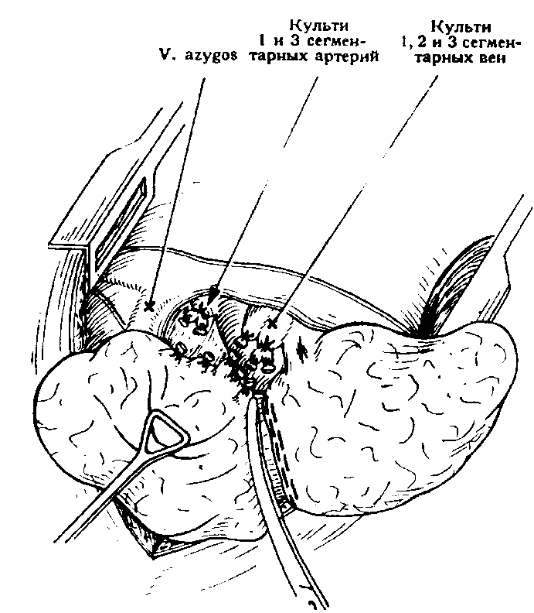

Рис. 3-78. Резекция правой верхней доли. III. По передней поверхности корня легкого выделяется легочная артерия и проходящие к верхней доле ветви легочной вены. Их перевязывают и рассекают

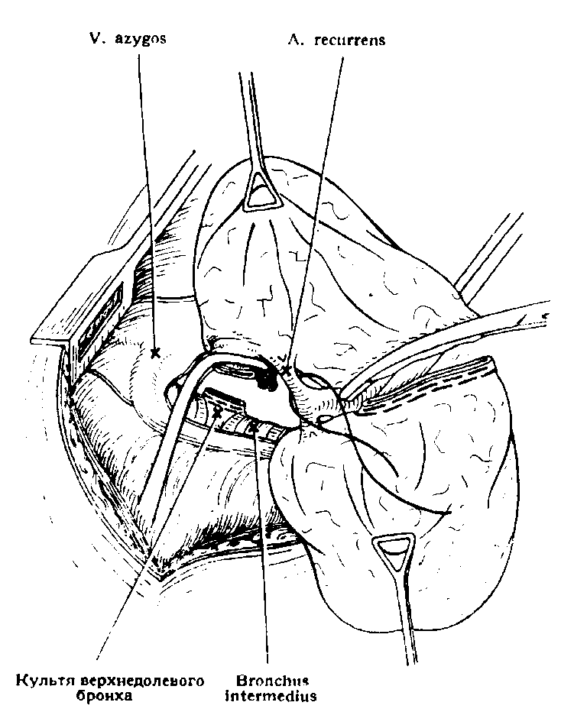

Рис. 3-79. Резекция правой верхней доли, IV. Долевой бронх пересекается на уровне промежуточного бронха, затем в междолевой щели перевязывается ветвь возвратной артерии, выходящей из-под бронхов

дившееся пространство, рассекают легочную связку. Среднюю долю фиксируют 1 —2 швами к нижней доле вдоль междолевой щели, чтобы избежать возможного перегиба или перекрута ее сместившегося длинного корня. После резекции правой верхней доли в направлении верхушки плевры должен сместиться 6 сегмент, а не средняя доля. В завершение оперативного вмешательства в плевральную полость вводят *две дренажных трубк**и,* разрез грудной клетки послойно ушивается.

**Резекция верхней доли левого л****егкого**

Захватив верхушку левого легкого зажимом, отводят верхнюю долю книзу, производя затем циркулярный разрез плевры вокруг корня доли, параллельно дуге аорты. Края плевры отодвигают тупым путем по направлению от корня к легкому, освобождая наружную поверхность сег-ментарных сосудов. Артериальные ветви выделяются лучше всего сзади, вены — спереди, а верхний полюс корня доли — сверху. При потягивании доли кпереди можно легко обнаружить натягивающиеся и выступающие при этом одна над другой *сегментарные артерии.*

Следуя по ходу легочной артерии, попадают в *междолевую щель,* освобождая и выделяя здесь этот участок корня доли. Выступающая из глубины междолевой щели артерия книзу отдает ветви для нижней доли, кверху — далее ветвящиеся ветви язычковой артерии. Они наиболее дистальные среди идущих к верхней доле ветвей. Целесообразнее производить последовательную перевязку артерий ^цс. «3-^0^. Наиболее проксимальную сегментарную артерию находят у верхнего полюса корня доли. Перевязка этой артериальной ветви довольно трудна, так как эта ветвь отходит от основного артериального ствола под острым углом и может быть легко повреждена. Спереди она косо перекрещивается венозным стволом первого сегмента. Эта вена, во избежание ее повреждения, должна быть взята на «держалку», приподнята и отведена в сторону от подлежащей артерии.

После перевязки артериальных ветвей долю отводят кзади и на передней поверхности корня доли легкого перевязывают ствол *верхней легочной* *вены* или каждую его ветвь в отдельности. Пересечение следует производить на уровне ветвей, чтобы исключить возможность повреждения центрально расположенных лигатур *(рис. 3-81).*

Закончив этот этап операции, вновь обращаются к задней поверхности и междолевой части корня доли легкого. Артерию тупо отодвигают небольшим препаровочным тупфером, сдвигая ее с хорошо видимого бронха до места его деления. *Верхний дол**евой бронх* пересекается непосредственно у места отхождения нижнедолевого бронха *(рис. 3-82).* После этого производят дальнейшее разъединение междолевой щели. Выделяется язычковая доля, которая нередко в диафрагмально-реберном синусе сращена с перикардом или

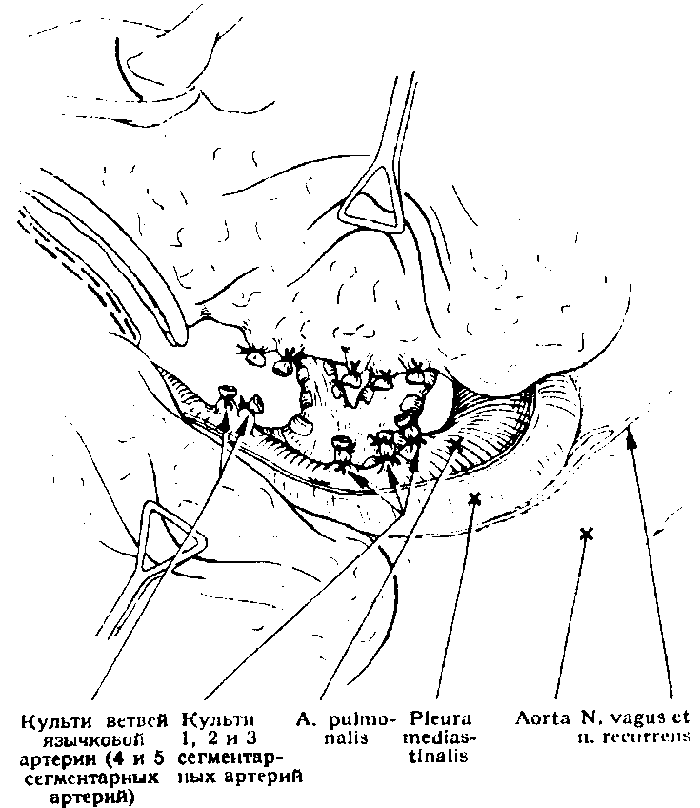

Рис. 3-80. Резекция верхней доли левого легкого, 1. После выделения междолевой щели проходят в проксимальном направлении,. исходя от язычковых ветвей и последовательно перевязывая сегментарные ветви легочной артерии

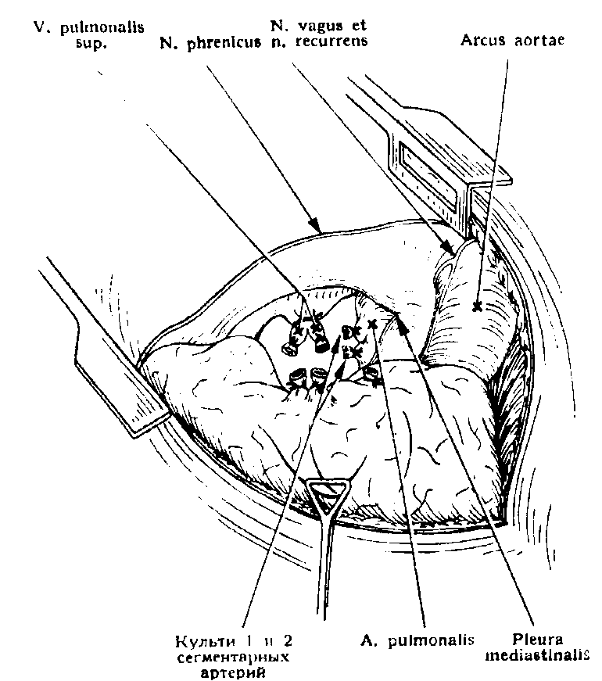

Рис. 3-81. Резекция верхней доли левого легкого, II. По вентральной поверхности корня легкого выделяется и перевязывается верхняя легочная вена

его жировой клетчаткой. Следует обратить внимание на то, что при манипуляциях в области перикарда может быть поврежден *диафрагмальный нерв* и сопровождающие его *диафрагмально-перикардиальные артерия и вена.* После удаления доли культя бронха прикрывается плеврой или медиальным краем нижней доли легкого. Легочная связка лигируется и рассекается, что должно способствовать улучшению подвижности нижней доли легкого. В плевральную полость вводят две дренажных трубки, разрез послойно закрывают наглухо.

**Резекция средней доли правого легкого**

Средняя доля правого легкого расположена по отношению к другим долям наиболее вентрально. Производят задне-боковой («стандартный» торакотомический) или передне-боковой (по передней подмышечной линии) разрез грудной клетки. Иногда разрез проводят в подмышечной области. Корень средней доли правого легкого расположен наподобие узкого тяжа. Верхушку средней доли можно найти у места впадения верхней и нижней междолевых щелей. На верхушку средней доли накладывают зажим, после чего ее оттягивают кнаружи, междолевые щели разъединяются. Следуя по *междолевой щели,* находят *легочную артерию.*

Теперь среднюю долю потягивают кверху и кпереди. При этом натягивается среднедолевая

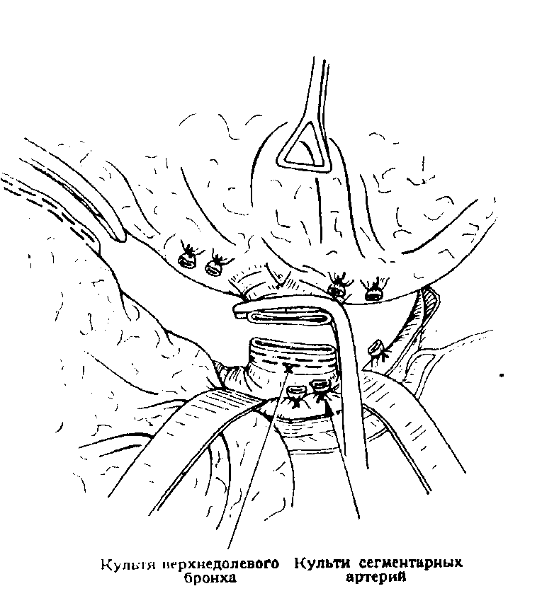

Рис. 3-82. Резекция верхней доли левого легкого. III. Снова возвращаются к препаровке междолевой щели и, выделив долевой бронх после его прошивания, отсекают у самого места отхождения

артерия. Ее выделяют, перевязывают и пересекают. За артерией находится бронх средней доли, хорошо определяемый после ее пересечения. Согласно классической очередности при перевязке элементов корня легкого сначала обрабатывается вена. Для этой цели доля отводится кзади, корень доли освобождается спереди. После обработки *среднедолевой ветви верхней легочной вены* выделяют *долевой бронх,* прошивают его и рассекают, после чего окончательно разъединяется междолевая щель и удаляется средняя доля. Кровоточащие и выделяющие воздух недостаточно герметичные *участки соседн**их долей легкого* ушиваются, герметичность швов проверяется раздуванием оставшихся частей легкого путем повышения давления в воздухоносных путях, производимого анестезиологом. В плевральную полость вводятся *две дренажных трубки.* Конец более короткой из них помещают к ложу удаленной доли, между верхней и нижней долями легкого. После этого грудная полость послойно ушивается наглухо *(рис. 3-83,3-84).*

**Билобэктомия верхней и средней долей правого легкого**

Эта операция в какой-то мере соответствует резекции верхней доли левого легкого. Однако в связи с анатомическими различиями билобэктомия правого легкого несколько сложнее этой операции на левом легком.

Вмешательство начинают с разъединения междолевой щели, граничащей с нижней и средней долями. Междолевую щель, граничащую с .верх-_ ней и средней долями, не разъединяют. На передней поверхности корня легкого перевязывают ветви 1, 2 и 3 *сегментарных артерий,* после этого центральнее перевязывают общий ствол *верхней легочной вены.* Пересечение сосудов производится последовательно. Затем с другой стороны корня легкого обрабатывают *возвратную артерию* у нижнего края верхнего долевого бронха, после чего пересекают *бронх верхней дол**и.* В междолевой щели находят *бронх и артерию средн**ей доли* и обрабатывают их. После всего этого верхнюю и среднюю доли, как правило, соединенные между собой по ходу заращенной междолевой щели, удаляют единым блоком.

**Резекция нижних долей правого и левого легкого**

Анатомия нижних долей обоих легких настолько одинакова, что представляется возможным объединить описание их удаления. Удаление нижней доли начинается с освобождения *междолевой щели,* соединяющей среднюю и нижнюю доли легкого. Потягивая книзу долю в области 6 сегмента, разыскивают бифуркацию легочной артерии в пределах *междолевой щели.* После перевязки и пересечения *артерии 6 сегмента* лиги-руют более широкий *ствол* *базальной артери**и,* а затем в отдельности лигируют обе его ветви,

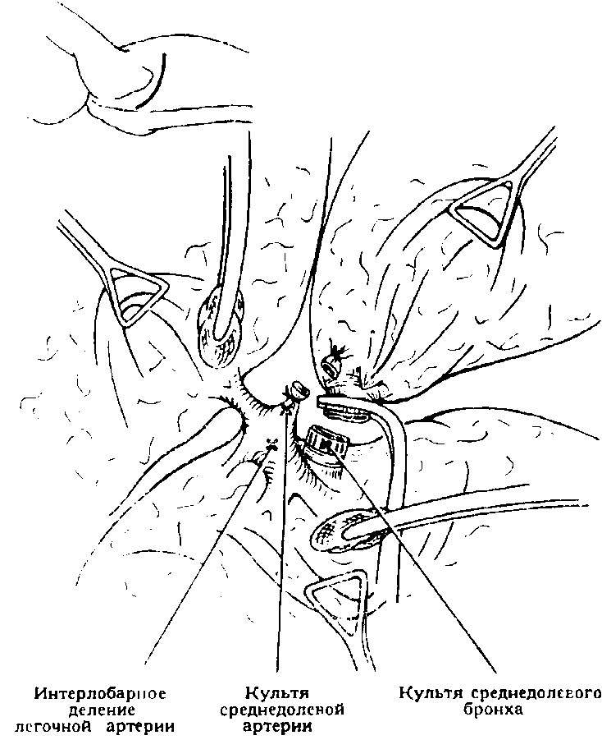

Рис. 3-83. Резекция средней доли, 1. Разъединяются обе междолевые щели, средняя доля оттягивается кнаружи, долевая ветвь легочной артерии лигируется и пересекается, пересекается и долевой бронх

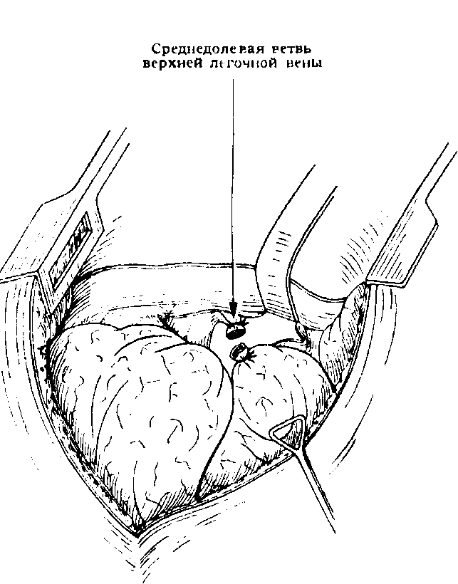

**Рис. 3-84.** Резекция средней доли, II. На вентральной поверхности корня легкого выделяется и перевязывается ветвь верхней легочной вены, проходящая к средней доле

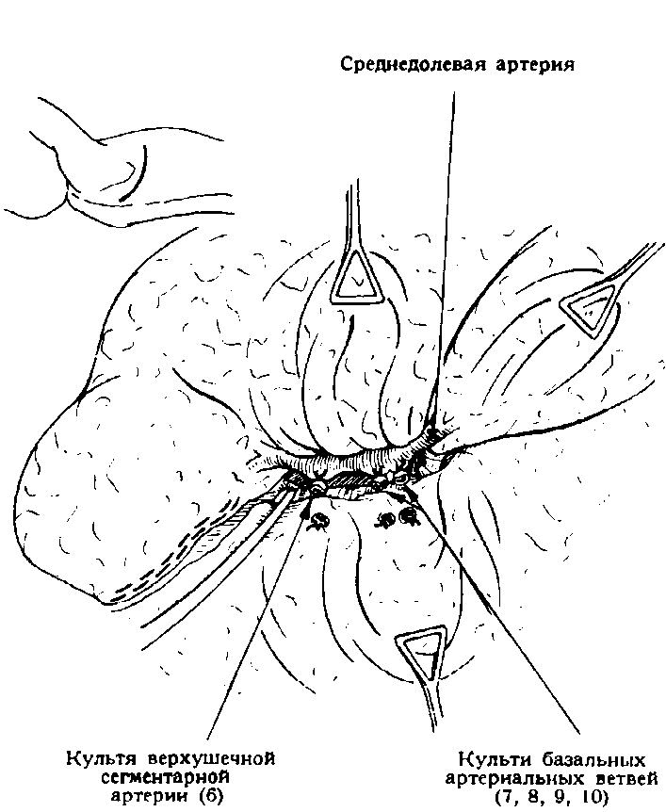

Рис. 3-85. Резекция правой нижней доли, 1. После разъединения междолевой щели перевязываются и пересекаются идущие к нижней доле сегментарные ветви легочной артерии

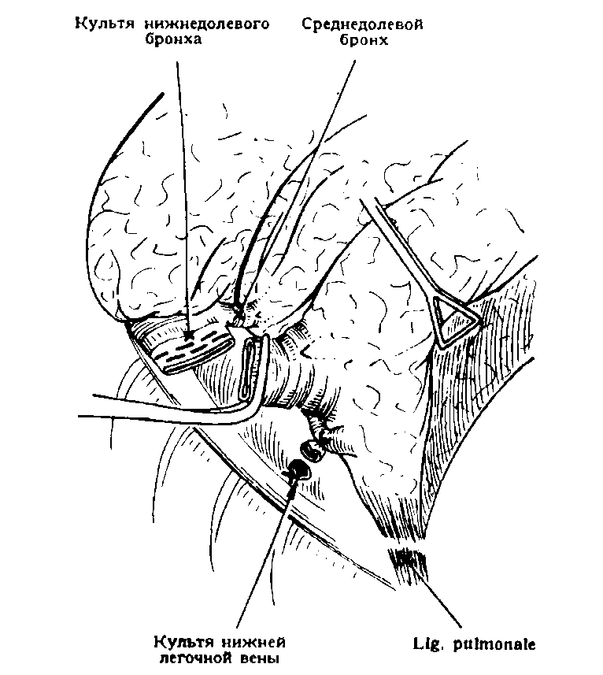

**Рис.** 8-86. Резекция правой нижней доли, II. С дорзаль-ной стороны корня легкого над диафрагмой рассекается легочная связка, нижняя легочная вена перевязывается и пересекается, нижнедолевой бронх пересекается ниже отхождения среднедолевого бронха

которые после перевязки пересекаются. Наложив зажим на область 10 сегмента доли, потягивают его кверху.

Выделяется задний реберно-диафрагмальный синус. При этом натягивается *легочная связка,* которая лигируется и рассекается. После пересечения легочной связки становится доступной *нижняя легочная вена,* примыкающая к легочной связке. Справа нижняя легочная вена короче, чем слева. Ствол нижней легочной^ вены и обе ее главные ветви (ветвь 6 сегмента и базальная) выделяются тупым путем. Лигируются основной ствол вены и ее главные ветви, на уровне которых производят их пересечение, что предохраняет от возможности соскальзывания лигатуры с короткой или широкой культи основного ствола нижней легочной вены. Сзади, со стороны междолевой щели, выделяется *бронх нижней доли легкого,* его прошивают и пересекают.

*Пересекая бронх правой нижней доли,* необходимо следить за тем, чтобы не повредить расположенный рядом бронх средней доли. Потягивая за среднюю долю, натягивают среднедолевой бронх и место его отхождения. Непосредственно у места своего отхождения среднедолевой бронх прошивается и пересекается. При прошивании бронха надо избегать возможности сужения бронха швами выше его устья.

Для *обработки бронха нижней доли левого легкого,* для.лучшего подхода к нему на участке междолевой щели, где проходит легочная артерия, последнюю оттесняют препаравочным тупфером кверху. Если легочная артерия сращена с ветвлением бронха, в этом месте приходится ее отпре-парировать. Пересечение бронха производится непосредственно под местом отхождения бронха верхней доли левого легкого *(рис. 3-85—3-88).*

Для *закрытия культи бронха* (как слева, так и справа) используют медиастинальную плевру и проходящий рядом с культей край верхней доли. После введения *дренажа для отсасывания* из плевральной полости операционная рана ушивается наглухо.

Билобэктомия нижней и средней долей правого легкого

Эту сравнительно редко производимую операцию целесообразно начинать с обработки бронха. *Бронх средней доли* легкого выделяется и пересекается непосредственно под местом отхождения верхнедолевого бронха. По задней поверхности корня легкого рассекают медиастинальную плевру. Затем находят развилку, образованную отходящим прямо вниз среднедолевым бронхом и правее идущим кверху верхнедолевым бронхом *(рис. 3-89).* Это место можно легко найти по темному вследствие антракоза лимфатическому узлу. Оно является медиальной границей среднедолевого бронха, который затем отпрепаровывается. Латеральный край бронха отделяется диссекто-ром от пищевода. После того, как бронх выделен

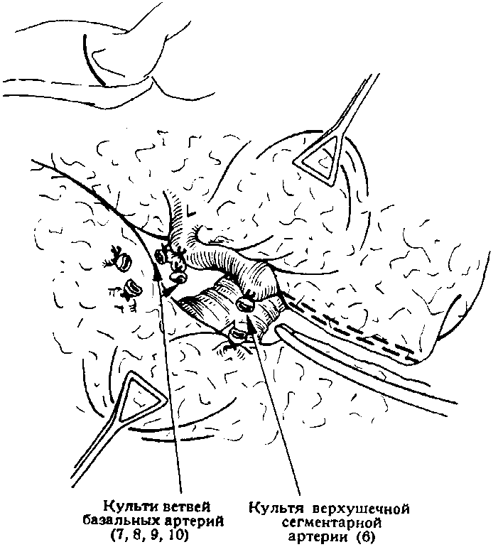

**Рис.** 3-87. Резекция левой нижней доли, 1. После разъединения междолевой щели перевязываются и рассекаются сегментарные ветви артерии, идущие к нижней доле

со всех сторон, его прошивают и пересекают. Дистальную часть пересеченного бронха, захваченную зажимом, потягивают вместе с долей книзу.

После пересечения среднедолевого бронха открывается доступ к *щели между средней и нижней долями.* Разъединяется средняя часть этой щели, последовательно выделяются и обрабатываются артерии, идущие к нижней, а затем и к средней доле легкого. После этого выделяются и обрабатываются обе вены. Для этой цели выделяют задний реберно-диафрагмальный синус, перевязывают и рассекают *легочную связку,* находят *нижнюю легочную вену,* выделяют ее, перевязывают и пересекают. На передней поверхности корня легкого находят *среднедолевую ветвь верхней легочной вены,* выделяют ее, перевязывают и тоже пересекают. При этом следует помнить о возможных вариантах анатомического строения и расположения вен этой области (см. стр. 114). После пересечения среднедолевой вены *подходят к щел**и* между средней и верхней долями. Эту щель в зависимости от обстоятельств разъединяют острым или тупым путем. Затем обе доли могут быть удалены.

**Резекция сегментов легкого**

Сегменты легкого представляют собой самостоятельную структурную единицу, содержащую бронх, артерию и в периферической части веноз-

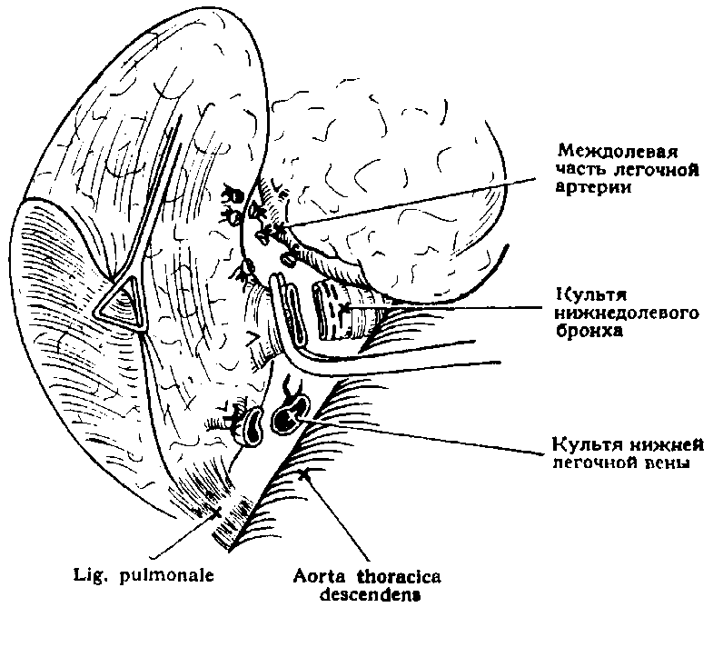

Рис. 3-88. Резекция левой нижней доли, II. На дорзальной поверхности корня легкого, над диафрагмой рассекается легочная связка, перевязывается и пересекается нижняя легочная вена, пересекается бронх

ную сеть (см. стр. 115). Обычно бронхиальная и сосудистая сети сегмента полностью независимы друг от друга. *Четкой границы между сегментами в виде щели или другого какого-либо пространства обычно не существует.* Поэтому при**хи-**

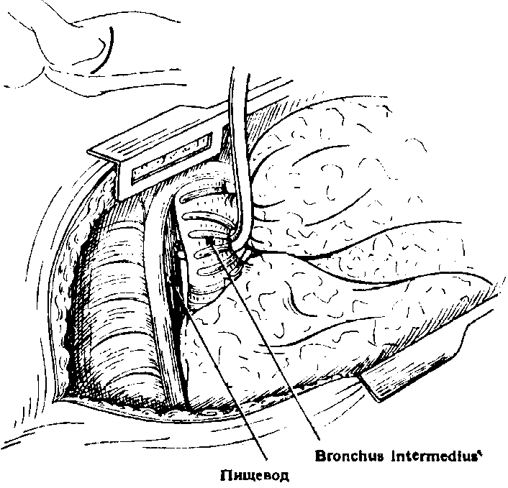

**Рис. 3-89.** Билобэктомия правой нижней и средней долей. Межуточный бронх выводится непосредственно под верхнедолевым бронхом и пересекается

рургической препаровке и выделении сегмента предполагаемая линия, отграничивающая один сегмент от другого, не может служить ориентиром. Наиболее распространенным методом резекции сегмента является классическая операция по *Overholt* (1947).

Разыскивая место деления долевого бронха на сегментарные бронхи, препарируют к периферии от него. Для этого оперативного вмешательства, требующего точного знания сегментарного деления бронхов и сопровождающих их артерий, необходим определенный навык, опыт. Ряд хирургов придерживается той точки зрения, что при определении границ сегмента значительно помогает *временное* *придавливаше* *сегмснпшрниго бронха.* Думают, что, если анес'1'езиолог повысит давление в воздухоносных^путях, окружающие искомый сегмент части легкого раздуются, за исключением того сегмента, бронх которого пережат, а субстанция ателектазирована. Как привило, однако, эта проба не дает до^аточно четкого результата, так как в межсегментарпом пространстве в системе альвеолярных пор происходит коллатеральная межсегментарная вентиляция, нарушающая четкое разграничение сегментов. Вследствие особенностей своего развития коллатеральная вентиляция меньше выражена между верхушечной сегментарной группой и язычком, а также между 6 и базальным пирамидальным сегментами. При резекции названных сегментов можно применять для определения межсегментарной границы *раздувание* частей легкого, окружающих избранный для резекции сегмент.

На периферический конец пересеченного сегментарного бронха накладывают зажим, культю бронха отодвигают кверху. Если предварительно сегментарная артерия (или артерии) была перевязана и пересечена, то не представляет особого труда, потягивая за сегментарный бронх, начать вылущивание избранного сегмента, которое облегчается препаровкой пальцем или тупфером без насильственного разрыва тканей. *Избр**анный для удаления сегмент осторожно, ту по отод**вигается от окружающих его соседних с**егментов.*

В известной мере ориентиром правильности границ препаровки служит *венозная сеть,* располагающаяся вдоль границы сегмента. Венозная сеть есть и на поверхности изолированного сегмента, однако она наиболее четко видна на поверхности сегмента, наполненного воздухом. Направление сегментарной резекции определяется обычно кровоточащей поверхностью цвета алой артериализованной крови, выделяющейся из ветвей легочной вены. Кровоточащие участки поврежденной венозной сети захватываются небольшими кровоостанавливающими зажимами и перевязываются. После обеспечения гемостаза легкое раздувают. Если резекция произведена в пределах необходимого слоя, то нарушение герметичности и выхождение воздуха наружу *по поверхности сегментов, соседних* с резецированным, незначительно. Некоторые хирурги не прикрывают

поверхностей соседних сегментов, другие считают прикрытие их необходимым, некоторые предлагают покрывать эти поверхности биоклеем; для покрытия применяют и висцеральную плевру данных сегментов, сшивая ее по краю и производя при этом некоторое вворачивание поврежденной поверхности сегментов. В этих случаях *культю резецированного бронха погружают в легочную паренхиму.*

Оба метода имеют свои преимущества и недостатки. В тех случаях, когда поверхности соседних сегментов не обрабатываются, вся доля сохраняет первоначальную форму. Все же выходящий воздух может препятствовать полному расправлению доли легкого и возникновению осложнений (эмпиема, бронхиальный свищ). При уши-вании травмированных поверхностей сегментов достигается необходимая герметичность, прекращается попадание воздуха в плевральную полость, но оставшиеся части доли легкого деформируются, в прошитых участках могут возникнуть ателектазы, в местах прошивания гематомы, а позже даже абсцессы.

Из-за возможности развития этих осложнений, сегментарные резекции в последнее время проводят реже. Практическое распространение получили резекции при помощи сшивающих аппаратов и атипичные резекции легких. Классическая методика резекции сегментов теперь применяется в основном для отделения верхушечной сегментарной группы от язычка и более редко — для отделения 6 сегмента от базальных пирамидальных сегментов.

**Резекция верхушечного сегмента и язычка левого легкого**

Верхушечные сегменты и язычок левого легкого соответствуют верхней и средней долям правого легкого. Анатомические соотношения элементов корня левого легкого иные, чем правого. Слева не выражена щель между верхушечными сегментами и язычком, поэтому техника резекции на левом легком отличается от техники резекции справа.

При *резекции* *верхушечных сегментов* выделяют сегментарную щель до места ответвления язычковой артерии. После того, как убедятся в том, что это действительно артерия язычка, не трогая ее, краниально последовательно лигируют *артерии 1, 2 и 3 сегментов.* После их пересечения осматривают на передней поверхности корня место деления верхней легочной вены, оставляя в стороне язычковую вену, последовательно перевязывают и пересекают *вены верхушечных сегментов.* Затем вновь переходят к задней поверхности: слегка отводят легочную артерию кзади и находят место ответвления бронха. Здесь хирургом могут быть допущены две ошибки. Если выделение производится слишком центрально, может пострадать

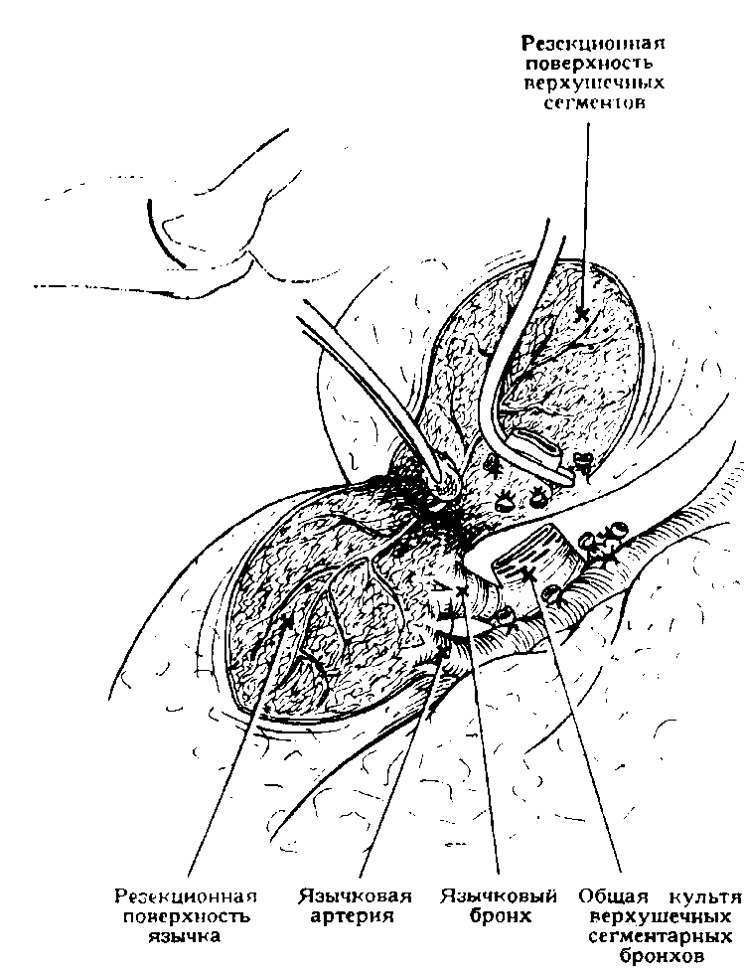

Рис. 3-90. Резекция верхушечных сегментов левого легкого. Артериальные стволы верхушечного сегмента перевязываются и бронх пересекается. Верхушечные сегменты тупо отделяются и удаляются

язычковый бронх. С другой стороны, если препа-ровка слишком периферическая, то обработка может коснуться только общего бронха 1 и 2 сегмента, не касаясь бронха 3 сегмента. Во избежание этих ошибок перед тем, как пересечь бронх, производят контроль. Пережав контролируемый бронх, раздувая легкое, устанавливают, правильно ли произведено пережатие. *После пересечения бронха* дистальный его конец захватывают зажимом и, осторожным потягиванием отделяя верхушечные сегменты от язычка, удаляют их *(рис. 3-90).*

Для *резекции язычка* на всем протяжении разделяют междолевую щель. После этого находят и перевязывают *язычковую артерию.* Затем спереди от артерии, у медиального конца междолевой щели, определяют язычковую *вену,* которая отходит от верхней легочной вены под углом примерно 45°. Сзади от перевязанной и отсеченной центральной части язычковой артерии в междолевой щели расположен *язычковый бронх,* который после пережатия и проведения пробы с раздуванием пересекается в месте своего отхождения. На дистальную культю бронха накладывают зажим и, осторожно потягивая, отделяют и удаляют язычок *(рис. 3-91).*

**Резекция 6 сегмента и** **базальных сегментов нижней доли правого и левого легкого**

Резекция обеих основных сегментарных групп нижних долей слева и справа производится одинаково. Это объясняется тем, что слева тоже нет существенных различий в строении этих частей легкого.

*Для резекци**и 6 сегмента* вначале разыскивают *ч* междолсвой щели его *сегментар^ую артерию.* Этой артерией обычно является наиболее центральная ветвь. Ее выделяют, перевязывают и пересекают. Сзади нее появляется *бронх 6 сегмента.* После контроля раздуванием легкого и предварительным пережатием бронха бронх обрабатывают. Затем переходят к задней поверхности: перевязывается и пересекается *легочная связка.* Проверяют ветвление нижней легочной вены, среди ветвей ее находят идущую кверху *вену 6 сегмента.* После

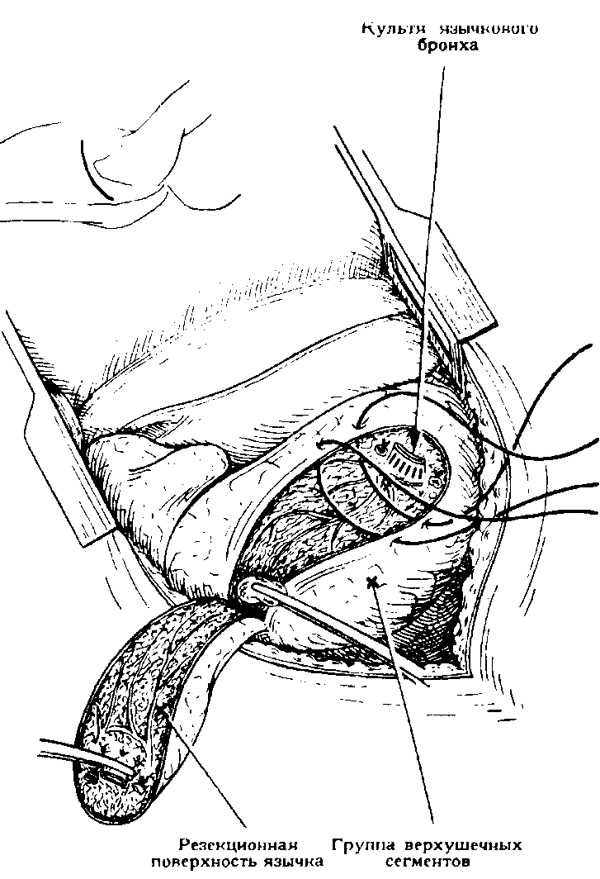

Рис. 3-91. Резекция язычка. В междолевой щели перевязываются язычковые ветви легочной артерии, затем пересекаются, после чего пересекается язычковый бронх. Затем на дистальную культю бронха накладывается зажим и легким потягиванием язычок отделяется тупым путем от верхушечных сегментов. Венозные стволы в процессе разъединения язычка перевязываются. Резекционная поверхность погружается сшиванием краев плевры

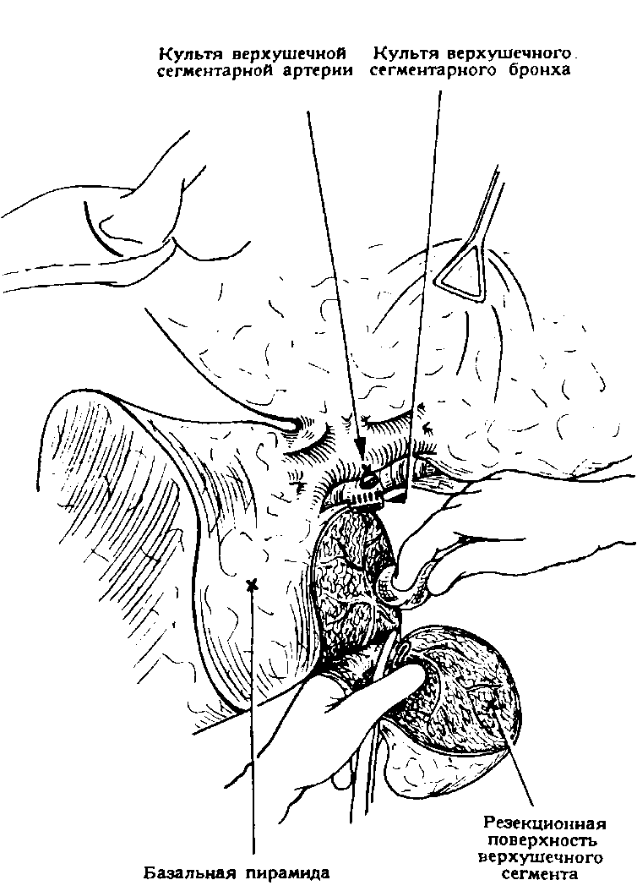

Pie. 3-82. Резекция верхушечного сегмента нижней доли. После обработки артерии и бронха 6 сегмента тупым путем отделяется от базальной пирамиды верхушечный сегмент

выделения ее перевязывают. На дистальный конец пересеченного бронха накладывают зажим, осторожным потягиванием 6 сегмент отделяют от базальных сегментов и удаляют *(рис. 3-92).*

Для удаления *группы базальных сегментов* необходимо на всем протяжении разъединить междолевую щель. Выделяется и перевязывается ба-зальная артерия. При этом необходимо следить, чтобы не была повреждена более тонкая артерия 6 сегмента, выходящая центральнее более *широкой базальной артери**и.* Перевязываются и две основных ветви базальных артерий, на уровне которых происходит их рассечение. Позади артерии у основания междолевой щели располагается бронх базальных сегментов. Его выделяют и обрабатывают. Если хирург выделяет слишком центрально, то может пострадать бронх 6 сегмента (а следовательно, и сам сегмент); если же выделяют слишком периферически, то окажется невыделенной и необработанной одна ветвь базальных сегментарных бронхов. Чтобы избежать этой ошибки, перед пересечением бронха следует провести контроль *пробн**ым* *пережатием* бронха и раздуванием легкого. *После обработки бронха*

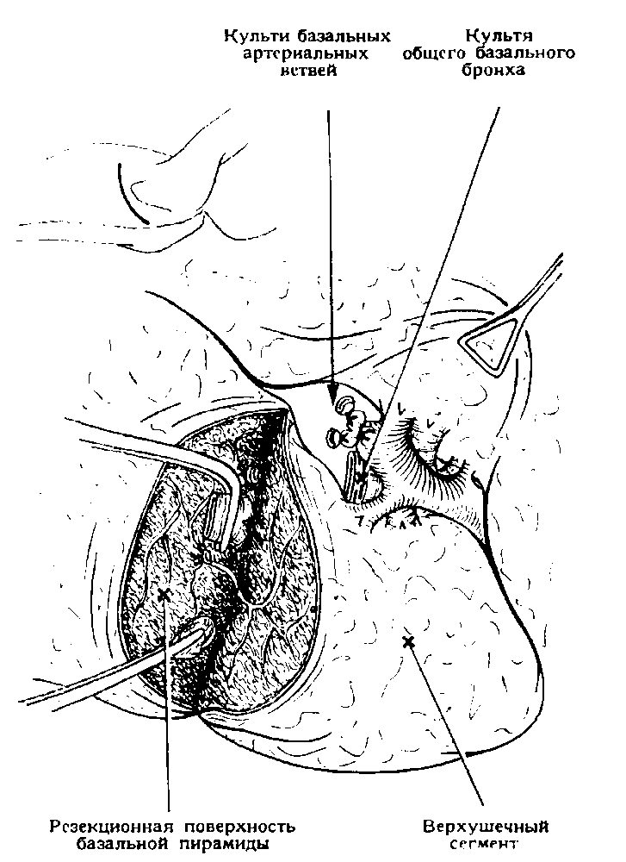

**Рис. 3-93.** Резекция базальной пирамиды. В глубине междолевой щели перевязываются и пересекаются базальные артериальные ветви, пересекается общий базальный бронх, пирамида отделяется от верхушечного сегмента

в области 10 сегмента накладывают легочный зажим и потягивают сегмент кверху и кпереди. Лигируется и пересекается *легочная связка.* При этом сохраняется венозная ветвь, идущая к 6 сегменту. Более широкий *базальный ствол легочной вены* лигируют и пересекают. Операция завершается отделением базальных сегментов от 6 сегмента нижней доли легкого *(рис. 3-93).*

Сегмент гарная и атипичная резекция сшивающим аппаратом

Для этих двух оперативных вмешательств применяют сшивающий аппарат с двумя рядами скрепок. Для этой цели хорошо зарекомендовали себя два аппарата — советский УКЛ-60 с браншами шириной 6 *см,* применяемый для прошивания корня легкого, и соответствующий американский аппарат (см. стр. 92). Кроме этих двух аппаратов, применяют сшивающий аппарат УТП-100, у которого оба ряда скрепок погружаются с помощью третьего ряда скрепок. При прошивании легочной ткани в таком погружении нет необходимо-

сти. Это может даже вызвать осложнение в виде гематомы из просочившейся между скрепками крови.

Аппарат УКЛ-60 очень надежен. Его скрепки создают необходимую герметичность и обеспечивают полный гемостаз. В тех случаях, когда легкое потеряло эластичность и эмфизематозно изменено, следует смыкание браншей производить осторожней, так как измененная легочная ткань может легко разорваться. После прошивания легочной ткани и удаления аппарата производят пробу на герметичность, раздувая легкое. Если имеются кровоточащие участки, их обшивают. Герметичность легкого можно проверить также, *заполняя жидкостью* пространство над швами, как это делается при пробе на герметичность культи бронха. Если установлена недостаточная герметичность и воздух выступает из поврежденного легкого, то рекомендуется поступить в зависимости от состояния паренхимы легкого. В случае достаточно эластичной легочной ткани на поврежденные участки накладывают обвивной шов, захватывая в него висцеральную плевру. Если легкое эмфизематозно и потеряло свою эластичность, то швы держатся плохо, в местах проколов образуются кровоточащие разрывы. В таких случаях шов не накладывают, а рекомендуют покрывать поврежденную поверхность тонким слоем *тканевого клея.*

*Сегментарная резекция при помощи сшивающего аппарата* отличается от классической методики только тем, что удаление сегмента производится не путем тупого выделения, а путем прошивания и отсечения. *Элементы корня сегмента последовательно обрабатываются,* затем на дистальную часть пересеченного бронха накладывают зажим, тупым и острым путем отпрепаровывается участок бронха длиною около 3 *см.* Оставшийся^уча-сток паренхимы легкого, подлежащий удалению, заводят между браншами сшивающего аппарата. После наложения аппарата предохранительная чека отодвигается книзу. Это предохраняет от выскальзывания или выдавливания части легочной паренхимы из-под браншей аппарата в процессе их свинчивания. Прежде чем свинтить бран-ши аппарата, производят контроль правильности его наложения в отношении границы удаляемой части. Для этой цели повышением давления в трахее через наркозную систему слегка раздувается легкое. Сшивающий аппарат помещают так, чтобы прошивание прошло по анатомической сегментарной границе. Как уже упоминалось, четкая сегментарная граница, может, однако, отсутствовать *(рис. 3-94).*

Сегментарная резекция, производимая при помощи сшивающего аппарата, не совсем соответствует анатомическим границам, как это имеет место при классических резекциях. Несмотря на все это, благодаря межсегментарной коллатеральной вентиляции метод механического шва даже при отсутствии полного анатомического соответствия не дает осложнений. Возникновение ате-

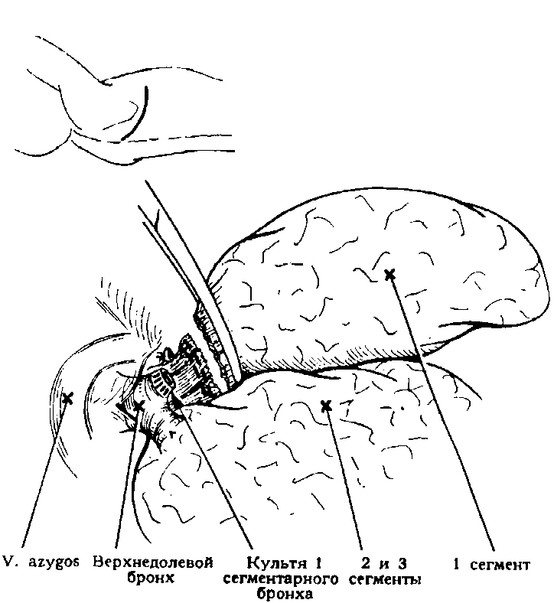

Рис. 3-94. Резекция 1 сегмента верхней доли правого легкого при помощи сшивающего аппарата. По верхнему краю бронха верхней доли изолированно обрабатываются идущие к 1 сегменту артериальная и бронхиальная ветви. При препаровке дистальной культи бронха выделяется участок сегмента для прошивания сшивающим аппаратом

лектатических участков после применения сшивающего аппарата при соблюдении всех остальных условий не отмечено. С другой стороны, вмешательство имеет большие преимущества, независимо от того, ушивалась ли поверхность легкого, соприкасавшаяся с резецированной частью, погружными швами или ее оставляли свободной.

Под *атипичной резекцией части легкого* понимается удаление части паренхимы независимо от сегментарных границ. Это вмешательство *Nagel* назвал клиновидной резекцией, a *Ooldmann* (1964) -- *транссегментарной резекцией.* Производя такую резекцию, элементы корня не выделяют и изолированно не обрабатывают. Намечается подлежащий удалению участок легкого, в пределах которого производится резекция. Если нет сшивающих аппаратов, то подлежащий удалению патологически измененный участок легкого отжимается в пределах здоровых тканей длинными изогнутыми зажимами и резецируется в пределах наложенных зажимов. Затем поверх зажимов накладывают обвивной непрерывный шов. Для таких операций сшивающий аппарат является идеальным, так как одномоментно, надежно и быстро обеспечиваются исключение измененной части легкого и прошивание здоровой. Простота метода механического шва и большое число других преимуществ позволили определить целый ряд новых показаний к его применению.

В тех случаях, когда подлежащая резекции часть легкого расположена непосредственно под

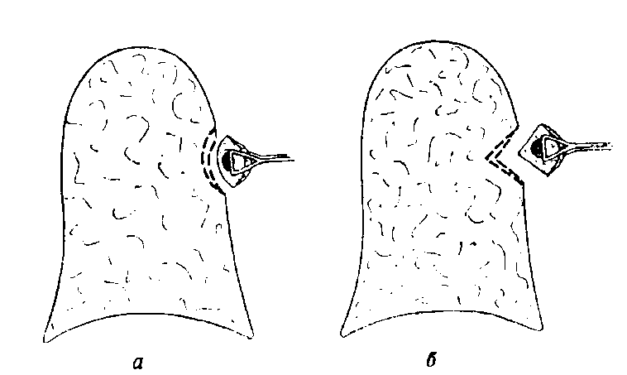

**Рис.** 3-95. Атипичная резекция при помощи сшивающего аппарата: *а)* тангенциальная резекция, *б)* клиновидная резекция

плеврой, этот участок захватывают окончатым зажимом, за него в пределах здоровых тканей заводят сшивающий аппарат и производят тангенциальную резекцию. Если патологический процесс проникает более глубоко в паренхиму легкого, то производят клиновидную резекцию: два аппарата накладывают косо из разных направлений так, чтобы концы их браншей несколько перекрывали друг друга *(рис. 3-95).*

При атипичной резекции наибольшая глубина этого вмешательства не должна превышать глубины субсегментарных бронхов и артерий. Такая резекция вне анатомических границ проходит без нежелательных последствий в связи с наличием на этом уровне хорошо развитых коллатералей вентиляции и кровообращения. Атипичная резекция успешно применяется в целях удаления небольших (величиной 1—2 *см) периферических доброкачественных образований* (туберкулома, доброкачественные опухоли, кисты), а также в целях *взятия материала для гистологического исследования* (бронхиальная карцинома, диссеминиро-ванные процессы легкого).

**Взяти****е тканей для гистологического исследования**

Взятие тканей для гистологического исследования связано с именем *Klassen* (1949), который назвал эту операцию *окончатой резекцией.* Для этого вмешательства производят небольшой (8-10 *см)* торакотомический разрез в подмышечной области. После вскрытия плевральной полости анестезиолог раздувает легкое. Если речь идет о диффузных изменениях легочной ткачи, то окончатым зажимом захватывают участок раздутого, патологически измененного легкого и под зажимом иссекают участок небольших размеров, пригодный для исследования. При вмешательстве успешно применяется сшивающий аппарат, который ускоряет его и обеспечивает более качественное одномоментное закрытие иссеченного уча-

стка. В особенности эти преимущества ощутимы в тех случаях, когда намечено взятие ткани из труднодоступной части и когда достигнуть герметизации швов другими способами гораздо сложнее.

**Ведение больного после резекции легкого**

Необходимо правильное специализированное послеоперационное ведение больного, которое не менее важно, чем сама операция. Одними из главных моментов такого ведения являются: отсасывание, контроль и обеспечение дыхательной функции, полноценное медикаментозное лечение. Больные, которым произведена резекция легкого, весьма лабильны в отношении состояния основных жизненных функций. Необходим постоянный четкий специализированный контроль и надежное управление этими функциями. Для этой цели из операционной больных переводят в *отделение интенсивной терапии или реанимации.* Там восполняют кровопотерю, нормализируют водно-электролитный баланс, регулируют нормализацию "сердечно-сосудистой и дыхательной функций, что является одной из главных задач этого отделения.

**Послеоперационное ведение с отсасыванием**

Основные принципы лечения с отсасыванием были описаны на стр. 77. Здесь этот вопрос будет освещен в связи с резекцией легкого.

*Дренирование плевральной полости после тотальной резекции легкого* принципиально отличается от такового после частичной резекции. После удаления легкого выведенный из плевральной полости дренаж перекрывается, и только периодически из него отсасывают с небольшим разрежением, чтобы определить, нет ли кровотечения в плевральную полость, и удалить возможное содержимое полости.

У больных, перенесших пневмонэктомию, сразу после операции в плевральной полости сохраняют давление, равное атмосферному. Если давление понизится, то средостение может сместиться, что обычно ощущается больным как неприятное чувство давления. В таком состоянии дыхание затрудняется, и в связи с разрежением в оперированной плевральной полости может возникнуть кровотечение. Повышение давления в плевральной полости оперированной стороны также вредно, так как оно приводит к смещению средостения в здоровую сторону и сдавлению оставшегося легкого с уменьшением его дыхательной поверхности. На время дренирования плевральной полости в ней можно поддерживать атмосферное давление. Всякий раз, когда из плевральной полости удаляется кровянистая жидкость или эксудат, больному предлагают несколько раз

глубоко вдохнуть. По характерному звуку воздуха, свободно входящего и выходящего через дренажную трубку из плевральной полости, можно легко установить, является ли давление II плевральной полости равным атмосферному.

В тех случаях, когда истечения крови в плевральную полость не происходит, находящийся там в небольшом количестве (не более чем 50— 100 *мл)* эксудат прозрачен, можно без опасения через 72 часа удалить послеоперационный дренаж из плевральной полости. Образование эксу-дата в плевральной полости, из которой было удалено легкое и где образовалась остаточная полость («мертвое пространство»), является весьма стойким процессом, который может длиться многие месяцы и даже годы. После удаления дренажа из плевральной полости периодически рентгенологически контролируют положение поверхности эксудата и положение средостения. Эти два показателя характеризуют динамику и давление в плевральной полости. Если при контроле определено, что количество эксудата быстро увеличивается, достигает уровня корня легкого и затопляет область нахождения культи бронха, необходима пункция плевральной полости. Вну-триплевральное давление следует отрегулировать в том случае, когда средостение в значительной степени сдвигается в сторону, причиняя больному определенные неприятности. Через много месяцев после операции на дне плевральной полости оперированной стороны может находиться некоторое количество свободной жидкости. Однако удалять ее не следует. Более того, нужно *воздерживаться от* клинически *необоснованных плевральных пункций.* Нахождение небольших количеств эксудата в плевральной полости следует рассматривать как «целесообразную» реакцию организма. Из эксудата через некоторое время выпадает фибрин, являющийся источником образования соединительной ткани, постепенно заполняющей пустующую плевральную полость *(И. С. Колесников, Н. Г. Углов).*

Со временем плевральная полость продолжает значительно уменьшаться в своих размерах. Находящийся в ней воздух постепенно резорбиру-ется, вследствие чего возникает субатмосферное давление. Диафрагма поднимается кверху, грудная стенка оперированной стороны западает, межреберные пространства сужаются. Положение средостения во многом зависит от возраста больного и от степени утолщения плевры, покрывающей средостение. Определенное воздействие на положение средостения оказывает дыхательная функция оставшегося легкого. В связи с тем, что оставшееся легкое принимает на себя всю функцию по газообмену, особенно важно в ближайшее время после операции создать необходимые условия для нормальной вентиляции легкого *(М. Н. Аничков,* 1947; *С. Г. Орел,* 1953; *М. И.* *Хваливицкая,* 1957).

На заре легочной хирургии существовало мнение, что значительное увеличение объема (пере-

растяжение) оставшегося легкого со смещением средостения безусловно вредно, поэтому его старались ограничить.

Со временем, однако, патофизиологические представления в отношении этого вопроса существенно изменились. Было обосновано положение, что в *детском и* *юношеском возрасте* легкое обладает значительной *реге**нераторной способностью,* при которой растягивающееся (расширяющееся) легкое, благодаря *актив**ной компенсации* утраченных объемов легочной ткани, постепенно восполняет и улучшает временно сниженную дыхательную функцию *(М. Н. Аничков,* 1947; С. *Г. Орел,* 1953; *В. И.* *Бураковский,* 1955). Удивительное по своему положительному эффекту улучшение компенсации дыхательной функции наблюдалось в тех случаях, когда легкое настолько расширялось и растягивалось, что, увеличиваясь в объеме, грыжеподобно перемещалось и выпячивалось через более слабые места средостения на оперированной стороне, заполняя остаточную полость *(Keszler,* 1955).

*У пожилых больных, особенно у страдающих эмфиземой легкого,* возможности компенсации дыхательной функции, конечно, весьма ограничены. У этих больных увеличение объема оставшейся легочной ткани — ее растяжение и смещение — может быть связано с нежелательными последствиями, поэтому рекомендуется ограничивать возможность растяжения и увеличения объема такого эмфизематозно измененного легкого. Для этих целей применяется сравнительно простая методика, не причиняющая особых неудобств больному: *под систематическим контролем и регулированием в остаточной плевральной полости* (где удалено легкое) *поддерживается необходимое давление воздуха,* препятствующее смещению средостения. Это производят до тех пор, пока не происходит утолщения медиастинальной плевры и ее стабилизации. После этого легкое больше не смещается, его объем и остаточная дыхательная емкость полностью стабилизируются.

После *удаления частей легкого* обычно применяется *систематичное активное отсасывание* из плевральной полости. Степень разрежения, с какой предполагается производить отсасывание из плевральной полости, определяется на основании оценки нескольких факторов, зависящих от принципов проведения вакуум-терапии плевральной полости (см. стр. 77.). Возможности расправления оставшихся после резекции частей легкого зависят от возникшей вследствие резекции *диспропорции остаточной полости* и состояния паренхимы оставшегося легкого. Эти факторы тесно взаимосвязаны. На основе вышеупомянутых причин верхняя доля легкого в детском и юношеском возрасте даже после столь обширной диспропорции остаточного пространства, как, например, после удаления правой нижней и средней долей, расправляется настолько, что целиком заполняет это пространство.

У пожилых и страдающих эмфиземой легкого больных стараются избегать этой операции, так как остающаяся верхняя доля правого легкого не может полностью расправиться и заполнить обширное остаточное пространство. Если все же у этих больных производят данное вмешательство, то может возникнуть следующее осложнение. Остаточная полость остается незаполненной, а при продолжении отсасывания поступление отсасываемого воздуха уравнивается в связи с поступлением его из поверхностно расположенных свищевых отверстий величиной с булавочную головку в оставшейся доле легкого. В тех случаях, когда диспропорция остаточной полости невелика, под влиянием отсасывания удается достичь заполнения остаточной полости оставшимся легким. В дальнейшем послеоперационный период протекает без осложнений.

В случаях, протекающих без осложнений, через 48—72 часа после операции дренажные трубки перестают функционировать, возникает необходимость их удаления. Само по себе отсутствие проходимости дренажных трубок еще не свидетельствует о полном расправлении оставшейся части легкого и заполнении им плевральной полости. После удаления дренажных трубок следует произвести контрольные рентгеновские снимки. Если при этом будет обнаружено нахождение воздуха или воздуха и жидкости в плевральной полости, то необходимо произвести плевральную пункцию или ввести новый дренаж. Обнаруженные небольшие остаточные полости обычно опорожняют в ходе пункции. Введение дренажа необходимо только в тех случаях, когда полость, несмотря на пункции, не только не уменьшается, но даже увеличивается, что свидетельствует о поступлении в нее воздуха. Если все же остаточная полость, несмотря на повторное введение дренажа и вновь производимое отсасывание или даже *наложение* *пневмоперито-неума,* не уменьшается, необходимы следующие мероприятия.

При верхушечной *остаточной полости,* не увеличивающейся в своих размерах и не содержащей эксудата (наиболее часто встречающиеся случаи), прекращают дренирование и выжидают, систематически наблюдая за больным. Такого рода полость может через несколько недель совершенно самостоятельно исчезнуть. В тех случаях, когда ограниченный остаточной полостью пневмоторакс увеличивается и накапливается эксудат, следует продолжать дренирование и отсасывание, а затем во избежание эмпиемы остаточной полости произвести *верхушечную* *торако' пластику* остаточной полости (см. стр. 104). С этой целью вскрывают остаточную полость, производят контрольный осмотр легкого и при обнаружении участков ткани легкого, пропускающих воздух, подводят к этому месту и пришивают или приклеивают свободный мышечный лоскут. В особенности затруднено нормальное расправление оставшихся частей легкого при *недостаточности*

*культи бронха* и *возникшем* вследствие этого *бронхиальном свище.* Об этом см. в разделе, касающемся осложнений.

**Обеспечение дыхательной функции**

Больной должен быть своевременно осведомлен в отношении необходимости регулярного и активного выполнения им ряда мероприятий в послеоперационный период совместно с персоналом отделения. Необходимо, чтобы больной понимал, что в послеоперационный период требуется достаточно глубоко вентилировать легкие (глубоко дышать), тщательно откашливать накапливающееся в воздухоносных путях содержимое и что несоблюдение этого ведет к тяжелым последствиям. Определенную пользу приносит ознакомление больных хорошо подготовленным персоналом и методистами по лечебной физкультуре с необходимыми упражнениями и методикой их проведения (в виде тренировки) для последующего осуществления в послеоперационный период *(М. Я.* *Авруцкий,* *Ю. Н. Шанин).* Поддержание нормальной проходимости воздухоносных путей и их дренажной функции является одной из важных задач в ближайший послеоперационный период. Обеспечение этого может оказаться трудным в тех случаях, когда вследствие основного заболевания еще до оперативного вмешательства выделялось большое количество мокроты (бронхит, бронхоэктазы), а также когда у больного имелась обструктивная эмфизема, сопровождающаяся затруднением глубокого выдоха вследствие повышенного сопротивления в воздухоносных путях.

Для нормализации дренажной функции воздухоносных путей существует много различных методов. Обычно при систематическом и правильном проведении *дыхательной гимнастики,* откаш-ливания, *аэрозольной и паровой ингаляции* удается преодолеть трудный период в течение первых 2—3 дней после операции. Если нормализовать дренажную функцию не удается и в воздухоносных путях накапливается мокрота, во избежание тяжелых осложнений (ателектазы, пнев-мония^необходимо обеспечить ее отсасывание. *Отсасывание мокроты* производится через вводимый в трахею катетер или через бронхоскоп под местным обезболиванием, наркозом или даже без анестезии.

Большое количество мокроты, которая, несмотря на частое отсасывание и невозможность откашливания, сразу опять накапливается в воздухоносных путях, вынуждает прибегнуть к наложению *трахеостомм.* Трахеостома обеспечивает возможность более частого и более полного удаления мокроты и прямого медикаментозного воздействия на воздухоносные пути. Предшествовать этому может введение постоянного назо-трахеального катетера, благодаря которому во многих случаях удается избежать трахеостомии.

В первые два дня после операции больной получает *кислород,* в котором он нуждается уже в первые часы после наркоза в связи с возникающей в этот период недостаточностью вентиляции легких *(Т.* *М.* *Дарбннян).* Анализ газового состава крови может, однако, указывать и на *гипоксию,* продолжающуюся более длительное время. Причиной этого может быть *преходящее нарушение равновесия между вентиля**цией и циркуляцией,* зависящее в какой-то мере от возникших во время и после операции кровоизлияний в легочную ткань, участков ателектаза и закупорки пробками мокроты мелких участков воздухонос-ных путей. Кислород больные получают через носовые катетеры в количестве, регулируемом в пределах поступления 2 л газа в минуту. При этом исключается опасность гипероксигенации.

У более тяжелых больных, а также у страдающих эмфиземой после резекции легкого производят систематический контроль газового состава крови даже при неосложненном течении послеоперационного периода. В первые дни обычно определяется в той или иной степени выраженная гипоксия. При этом, кроме введения больному кислорода через носовые катетеры, рекомендуется периодически давать дышать этим газом под повышенным давлением. Для этих целей лучше всего применять *респиратор,* подающий кислород с регулируемым давлением.

Больные несколько раз в день садятся в постели. После удаления дренажа им позволяют вставать с постели и делать несколько шагов. Эти меры необходимы для улучшения откашли-вания и вентиляции легких, для избежания осложнений со стороны воздухоносных путей, а также в целях предупреждения тромбоэмболических осложнений.

**Медикаментозное лечение**

Медикаментозному лечению в данном случае отводится только дополнительная роль.

За исключением обезболивающих средств обязательного медикаментозного лечения нет, оно носит скорее симптоматический характер. Даже при назначении обезболивающих необходим сугубо индивидуальный подход, так как отношение к боли у различных больных различно. Как только это позволят обстоятельства, следует отменить введение *сильно действующих* *аналгетиков,* в особенности наркотиков (морфинового ряда), и перейти на более частое применение *аналгети-ков более мягкого действия* в сочетании с *тра**нквилизаторами.*

Профилактическое введение *антибиотиков* показано только в **тех** случаях, когда основное заболевание бактериального генеза (абсцесс лег-кого,'обструктивная пневмония, инфицированная киста, бронхоэктазы). Не следует забывать, что при туберкулезе оперативное вмешательство должно проходить под прикрытием действенного *антитуберкулезного лечения.* Антибиотики рекомендуется

применять и в тех случаях, когда во время операции в плевральную полость попадает содержимое инфицированной полости или когда вмешательство в самом начале осуществляется по поводу основного заболевания — эмпиемы плевры. Пересечение бронха при резекции легкого не вызывает необходимости применения терапии антибиотиками, так же, как, например, при рассечении каких-либо участков желудочно-кишечного тракта, конечно, при условии соблюдения необходимой асептики *(А. М. Маршак).*

Медикаментозное воздействие на циркулятор-ную систему кровообращения необходимо в основном в тех случаях, если до операции у больного отмечались признаки декомпенсации, порока сердца или коронарного склероза с коронарной недостаточностью.

*Проницаемость бронхиальной системы* снижают и медикаментозным лечением. Наиболее эффективно применение внутривенно эуфиллина. Кроме этого, назначаются аэрозоли, разжижжа-ющие мокроту, снижающие ее поверхностное натяжение (тахоликвин и др.). Тяжелый бронхоспазм и астматические приступы вынуждают применять кортикостероды, эту терапию рекомендуется проводить под прикрытием антибиотиков или антитуберкулезного лечения.

*Медикаментозная профилактика тромбозов* соответствует общепринятым принципам и применяется только при появлении опасности возникновения у больных этого осложнения. Те или иные отклонения от вышеописанного медикаментозного лечения могут быть необходимы в основном только в случаях лечения имевшихся ранее осложнений.

**Опасности и осложнения р****ез****екции легкого**

Кровотечение — одно из первых осложнений и может быть обнаружено тотчас или в течение первых часов после операции. Ателектаз, пневмония и острая кардиореспираторная недостаточность обычно возникают в первые 2- 5 дней. Симптомы несостоятельности культи бронха и развития бронхиального свища обнаруживаются чаще всего на протяжении первой недели. Эмпиемы обычно возникают на протяжении второй недели, т. н. позднее возникновение бронхиального свища может быть обнаружено даже спустя несколько лет. Как поздние осложнения рассматриваются развитие хронической сердечной и дыхательной недостаточности, легочного сердца, что может^быть следствием уменьшения дыхательной поверхности легких. Некоторые из возникающих осложнений (например, диссеминация туберкулеза или опухолевых клеток) обычно тесно связаны с основным заболеванием. Неспецифические осложнения (тромбоэмболия, почечные и гастроэнтеральные осложнения), связанные с резекцией легкого, здесь не рассматриваются.

**Послеоперационные кровотечения**

Кровотечения, возникающие после резекции легкого, определяют обычно по выделению через дренажную трубку крови, истекающей тонкой струйкой или каплями. В зависимости от источника кровотечения различают диффузное кровотечение и кровотечение из определенного кровеносного сосуда.

*Если через дренажную трубку вн**езапно струей* *выделяется кр**ов**ь* и быстро начинает падать артериальное давление, очевидно, с крупного сосуда корня легкого соскользнула лигатура. В таких случаях, даже несмотря на то, что срочно предпринимаются необходимые меры, редко удается спасти жизнь больному. Этого осложнения, однако, можно избежать, если строго соблюдать правила обработки магистральных кровеносных сосудов. Если послеоперационное кровотечение возникает из межреберного сосуда, перикардио-диафраг-мальной артерии или из внутренней артерии молочной железы, то справиться с этим осложнением легче, однако остановить кровотечение можно только *реторакотомаей.*

Источник определяемого через дренаж кровотечения, возникающего периодически и иногда останавливающегося, чаще всего следует искать в грудной стенке. Кровотечение такого рода в первую очередь возникает после экстраплеврального выделения легкого, после разъединения сращений и после резекции, проходившей с декортикацией или в комбинации с торакопластикой. Возможности остановки кровотечения из грудной стенки сильно ограничены, в труднодости-гаемых местах перевязка сосудов не производится, поэтому следует применять элекрокоагу-ляцию кровоточащих участков. Электрокоагуляция применяется и в тех случаях, когда имеется выраженное капиллярное кровотечение. После закрытия грудной клетки меняются местные и общие гемодинамические взаимоотношения, вследствие чего может возобновиться временно остановившееся кровотечение.

*Диффузное кровотечение* может прекратиться самостоятельно, если легкое быстро расправится и тампонирует кровоточащие места. Остановка диффузного кровотечения может произойти при образовании сгустков крови. В этих двух случаях необходим контроль дренажной трубки и периодическое получение рентгеновских снимков. Если кровотечение не останавливается, то можно предположить возникновение первичной коагу-лопатии и, в частности, наиболее часто встречающейся в хирургии легких *афибриногенемии.* Это осложнение возникает вследствие диффузной ин-травазальной коагуляции. В последние десять лет все больше сообщений, обращающих внимание на т. н. коагулопатии истощения, которые наблюдаются в первую очередь после операций на матке, предстательной железе, сердце, легких.

Это осложнение возможно чаще всего после длительных травматичных оперативных вмешательств, которые даже без коагулопатии сопровождаются значительной кровопотерей. Образуется своеобразный *замкнутый круг,* на который опытный хирург обращает внимание уже в ходе вмешательства. Кровь начинает проступать на поверхности тканей и, в первую очередь, на рассеченных тканях грудной стенки, словно пот через поры кожи. Чем больше времени тратит хирург на остановку кровотечения, тем более упорным и сильным становится *диффузное кровотечение.* Если появится подозрение на афибри-ногенемию, то следует немедленно провести уточнение диагноза лабораторными анализами. Назначение медикаментов ex juvantibus и трансфузия больших количеств консервированной крови, содержащей много антисвертывающих веществ, могут настолько изменить свертывающие механизмы организма, что станет трудно разобраться во всем происходящем и найти правильный выход из создавшейся, иногда критической ситуации.

Лабораторные анализы рекомендуется производить даже в тех случаях, когда кровотечение удается остановить и внешние признаки его предположительно устраняются, так как через некоторое время кровотечение может вновь повториться. При признаках вторичного гиперфибри-нолиза назначается тразилол. Первичный гипер-фибрибринолиз вызывает необходимость введения эпсилон-аминокапроновой кислоты. В случаях, когда нет возможности или нет времени произвести лабораторные исследования показателей свертывания и антисвертывания, следует немедленно произвести *ретпракотомию.*

Интенсивное диффузное затемнение в плевральной полости, видимое на рентгенограмме, свидетельствует о накоплении там значительного количества истекшей крови. Во избежание развития дальнейших осложнений необходимо освободить плевральную полость. Кровянистая жидкость, сгустки крови удаляются, тщательно контролируется гемостаз разреза грудной стенки и грудной полости. Если источник кровотечения не обнаружен или после его обнаружения устранен, то разрез грудной полости вновь закрывается. В случаях, когда при реторакотомии обнаруживается диффузная кровоточивость без признаков свертывания (что может свидетельствовать об афибриногенемии), предпринимается воздействие медикаментозными антидотами, даже если нет лабораторных анализов, подтверждающих происшедшее.

Правильное суждение о причинах возникновения послеоперационного кровотечения и определение показаний к реторакотомии обусловлено большим клиническим опытом и связано с большой ответственностью и трудностью принятия необходимого решения *(А. Н. Бакулев).*

**Ателектаз**

Основной причиной возникновения ателектаза легкого в послеоперационный период является *закупорка бронхиального дере**ва мокротой.* Несомненно, определенную роль в возникновении ателектаза играет и другой, еще полностью не выясненный, нейрогенный фактор рефлекторного порядка (т. н. рефлекторный ателектаз). Возникновение такого рода ателектаза нередко отмечается в тех случаях, когда после резекции легкого возникает значительная диспропорция остаточной полости, появляется необходимость одновременно с резекцией произвести торакопластику.

Определение ателектаза не представляет особых трудностей. На оперированной стороне груди находят укорочение перкуторного звука, а при аускультации слышится бронхиальное дыхание. Больной цианотичен. Гипоксия возникает в результате функционирования артерио-венозных шунтов, когда в ателектазированной части легкого нарушается вентиляция, но еще некоторое время сохраняется циркуляция крови. Если ателектаз сохраняется, то со временем на этом участке прекращается циркуляция крови, *гипоксия* устраняется. Рентгенологически картина ателектазированной части легкого со временем определяется все более отчетливо, отмечается характерная клиновидная форма ее. Средостение и сердце нередко смещаются в сторону ателектази-рованного участка легкого (понижается внут-риплевральное давление!). Ателектазированная часть легкого быстро инфицируется, нагнаивается и некротизируется. Это тяжелое осложнение, развивающееся наподобие цепной реакции, может быть предотвращено только энергичными терапевтическими действиями. *Мокроту следует удалить* через бронхоскоп, при необходимости многократно повторяя эту процедуру. Внутривенно и путем ингаляции аэрозолей вводят медикаменты, расширяющие бронхи, назначается активная *дыхательная гимнастика,* больного побуждают к форсированному откашливанию мокроты. Энергичное и своевременное принятие всех этих мер обычно приводит к устранению ателектаза. В исключительных случаях, когда ателектаз сопровождается увеличением содержания мокроты в воздухоносных путях и нарастанием дыхательной недостаточности, следует произвести *трахеостом**ию.*

**Острая дыхательная недостаточность**

В возникновении острой дыхательной недостаточности основную роль играют следующие три фактора: состояние дыхательной функции до операции, степень уменьшения дыхательной поверхности вследствие резекции легкого и возникшие после операции осложнения.

Само собой разумеется, что у тех больных, у которых *дыхательная функц**ия была нарушена* еще до операции, больше опасность возникнове-

ния *нарушений дыхания в* послеоперационный период. Среди т. н. *отграниченных нарушен**ий* прежде всего отмечаются контралатеральные плевральные шварты, предшествовавшие торакальной операции, деформация грудной клетки и фиброз легких. *Обтурационные нарушения* встречаются чаще и имеют большее значение в связи с тем, что обуславливающая их клиническая картина (хронический бронхит и эмфизема легких) встречается очень часто, у этих больных во время фазы выдоха отмечается повышенное сопротивление в воздухоносных путях (повышенная рези-стенция). Торакотомия и сама по себе связана с явлениями, затрудняющими дыхание, которые, возникая подобно цепной реакции, затрудняют выдох и выведение мокроты из воздухоносных путей, что приводит к дыхательной недостаточности. Функциональные исследования позволяют довольно точно ориентироваться в предоперационном состоянии дыхательной функции.

Наиболее тяжелые последствия имеет пнев-монэктомия. Совершенно интактная дыхательная поверхность легкого, как это имеет место в детском возрасте, обладает весьма совершенными компенсаторными резервами. В таких случаях после удаления 50% дыхательной поверхности компенсация наступает без повышения давления в легочной артерии. Чем старше больной и чем больше пострадала его дыхательная поверхность, тем ниже компенсаторная возможность легких. Поэтому у таких больных любая резекция легкого протекает с *определенным повышением да**вления в системе легочной артерии,* что ведет к нагрузке на правую половину сердца. Среди предоперационных исследований дыхательной функции наиболее ценными для определения нагрузки планируемого оперативного вмешательства (резекции легкого) на больного являются бронхо-спирометрия, ангиопневмография (сцинтигра-фия).

От данных этих методов исследования зависит, насколько способен больной перенести дальнейшее уменьшение дыхательной поверхности легкого в связи с *возникновением дальнейших осложнений.* Как уже упоминалось, закупорка дыхательных путей и эмфизема легких способствуют развитию ателектазов и пневмонии. Развитие этих осложнений сопровождается тяжелыми расстройствами дыхания, так как дыхательная поверхность утратила резервные возможности компенсации.

Гипоксия наступает у этих больных рано, однако, в связи с тем, что она сопровождается ги-перпентиляцией, артериальное рСОд находится в нормальных пределах или даже может быть несколько пониженным. В этот период *кислородная терапия* должна проводиться с особой осторожностью. Не следует стремиться к быстрому устранению гипоксии, так как сопровождающая ее гипервентиляция является важным компенсационным моментом, внезапное исчезновение которого может скрыть постепенно возникающую

задержку СОд. Все эти моменты выясняются при проведении *анализа газового состава крови.*

Для лечения дыхательной недостаточности применяют интенсивную *дыхательную терапию с респиратором.* Следует, однако, иметьдвиду,,что лечение должно быть своевременным, начинать его, когда уже возникает и развивается^гиперкап-ния, поздно. Для лечения тяжелой гипоксии рекомендуется проводить *интермиттирующее вдыхание газовой смеси под повышенным давлением* (50% Од и 50% воздуха). Для устранения послеоперационных расстройств дыхательной функции нужны в среднем одна-две недели. В это время необходима периодически регулируемая вентиляция. Результаты такой дыхательной терапии эффективны, если она обеспечивается дыхательной системой с закрытым контуром: трахеальной канюлей с раздуваемой манжеткой. Это тем более необходимо, если лечение длительное и показана трахеотомия. Дыхательная недостаточность в боль-шинстве случаев сопровождается повышенным накоплением мокроты, удаление которой наиболее эффективно через трахеостому.

В прежнее время возникающая в послеоперационный период дыхательная недостаточность почти в 100% случаев приводила к смерти больного. В связи с развитием современной дыхательной терапии удалось добиться значительного снижения смертности (в настоящее время 15—20%).

**Бронхиаль****ный свищ и эмпиема**

Принципиальные и практические вопросы пересечения бронха и обработки его культи обсуждались на стр. 146. Швы, закрывающие культю бронха, размягчаются и ослабляются в течение одной-двух недель после операции, и если ткани, окружающие культю бронха, соединятся недостаточно прочно, то возникает *несостоятельность швов* бронхиальной культи. Чем больше и шире ушитая культя бронха, тем, естественно, больше и поверхность наложенных швов. Поэтому культя главных бронхов находится в более неблагоприятных условиях. Кроме этого, неблагоприятным фактором является и то, что после пневмон-эктомии в оперированной плевральной полости создается пространство, не содержащее легочной ткани, которая, расширяясь, могла бы надежно прикрыть и защитить культю легкого. После частичной резекции легкого культя бронха может стать несостоятельной в тех случаях, когда остаток легкого своевременно не расправляется вокруг культи бронха и возникает *полость пневмоторакса,* содержащая *венозную жидкость.* Эксу-дат, находящийся в этой полости плевры, ослабляет нити культи бронха и прилежащих тканей, прорываясь в культю бронха в наиболее слабом месте: возникает бронхоплевральный свищ.

Неожиданное, обычно быстрое раскрытие бронхиальной культи сопровождается весьма тяжелым состоянием больного. У больного полным

ртом отходит большое количество кровянисто-серозной мокроты. Цианотично-бледная кожа покрывается холодным потом, падает артериальное давление, развивается шоковое состояние. Как правило, возникающая *аспирация* плевральной жидкости через бронхиальный свищ ведет к развитию пневмонии, а в случаях туберкулеза легкого — к его диссеминации. Это одно из самых тяжелых осложнений резекции легкого. Возникновение недостаточности культи бронха после пневмонэктомии связано с 50% смертностью. ^В большинстве случаев недостаточность культи бронха развивается постепенно. Вначале возникает маленькое (с булавочную головку) отверстие в области одного из швов. Больного лихорадит. Опорожнение бронха от характерной жидкой мокроты происходит при определенных положениях тела больного *(Ф.* *М.* *Кутушев).* Для уточнения диагноза больного укладывают на здоровую половину груди. Если при этом возникает *сильный кашель с* выделением *серозно-кровянистой мокроты,* то можно с уверенностью поставить диагноз несостоятельности культи бронха. Если в плевральной полости находится дренажная трубка, то через нее начинается непрерывное выделение воздуха. Кроме этого, увеличивая степень отсасывания из плевральной полости, над трахеей можно услышать характерный шум проходящего воздуха. При возникновении несостоятельности культи бронха после пневмонэктомии, *измеряя* *внутриплевральное давление,* можно получить положительный результат. *При бронхоскопии* определяется не только наличие бронхиального свища, но и его расположение и размеры. Это исследование помогает принять своевременные и целенаправленные меры.

При раннем возникновении недостаточности культи бронха в плевральную полость немедленно вводят дренажную трубку и соединяют ее с системой бутылей по *Bulau.* Эксудат плевральной полости при определенном положении больного оттекает через дренажную трубку или удаляется пункцией. Непрерывное активное отсасывание не может быть достаточно эффективным, так как из открытой культи бронха будет отсасываться воздух. Больные плохо переносят такое отсасывание, при котором происходит обкрадывание дыхательного воздуха больного, ведущее к затруднению дыхания. Больного помещают на оперированную половину груди в полулежачее положение. В дальнейшем развитие симптомов зависит от того, какую часть поверхности плевры захватит развивающаяся *эмпиема.* Наиболее тяжелое состояние отмечается при этом осложнении после пневмонэктомии. Однако и после частичной резекции легкого в связи с этим осложнением состояние больного может быть тоже достаточно тяжелым. В случаях, когда к моменту возникновения свища культи бронха оставшаяся часть легкого недостаточно расправилась и не фиксирована сращениями или эти сращения не смогли удержать его от спадения,

тяжесть клинической картины зависит и от величины бронхиального свища.

Если позволяет состояние больного, то лучше всего, как только установлено это осложнение, произвести *реторакотомию.* Повторную операцию следует предпринимать в том случае, когда при бронхоскопии установлено полное открытие бронха.

При тактике выжидания следует проводить активное местное и общее лечение. *Пол**ость эмпиемы, в которую открывается бронхиальный свищ, необходимо освободить от жидкости и поддерживать постоянное выведение этой жидкости.* Если операционная рана начинает гноиться, что встречается нередко, то после ее раскрытия проводят местное лечение с применением антибиотиков и антисептиков. Кроме применения антибиотиков широкого спектра действия, часто применяют переливание крови, белковые препараты, регулируют состав электролитов. Восстановление сил организма и нормализация состояния здоровья больного при этом тяжелом осложнении длится иногда много недель.

Если бронхиальный свищ небольших размеров, скажем, величиной с булавочную головку, то можно попробовать применить *лечение при помощи* *бронхоскопа* (электрическая или химическая коагуляция; *Ф.* *М.* *Ку тушев,* 1952). При больших свищах консервативное лечение безуспешно, и выжидать не следует, надо немедленно производить оперативное вмешательство. Различные операции при бронхиальных свищах предложены *К).* *Ю. Джанелидзе* и *М. С. Григорьевым.* Возможна *интраплевральная торакопластика по Heller с применением мышечного лоскута (Nissen),* (см. стр. 107). Протяженность торакопластики зависит от величины остаточной полости. Для закрытия остаточной полости, возникшей после пневмонэктомии, необходимо производить резекцию не менее восьми ребер. Операции, предпринимаемые для закрытия бронхиальных свищей, связанных с частичной резекцией легкого, обычно

успешны, тогда как после пневмонэктомии успех бывает редко. Кашель способствует разрыхлению мышечного лоскута, и лоскут отторгается. Это свидетельствует о том, что операция прошла безуспешно. Поэтому в настоящее время на первый план начинают выдвигаться реампутации несостоятельного главного бронха. Эти операции производятся при медиастинальном доступе на интактной части культи бронха *(Л. К.* *Богуш и др.,* 1972).

**Интраперикардиальная** **реампутация главного бронха**

Полость перикарда широко вскрывается *срединной* *стернотомией.* Если разыскивается свищ правого главного бронха, то нисходящую часть аорты отводят влево и слегка поднимают. Затем с применением сшивающего аппарата ампутируют культю правой легочной артерии. *Отводят задний листок перикарда на держалках в сторону и кзади, при этом становится видна бифуркация трахеи.* Со всех сторон выделяется культя правого главного бронха, ее прошивают в пределах здоровых тканей сшивающим аппаратом в центральной и дистальной частях и удаляют, отсекая между скрепками. Если для второго ряда скрепок нет достаточного места, то дис-тальная часть культи перевязывается лигатурой. Для обработки несостоятельной культи левого главного бронха сначала после прошивания ампутируется культя легочной артерии для обеспечения подхода к бронху. Затем позади культи легочной артерии рассекают задний листок перикарда и достигают культи бронха, которая обрабатывается по вышеизложенному способу, с изоляцией его центральной и периферической частей и последующим отсечением.

Свищ бронха легче предупредить, чем исцелить. На стр. 90 описана техника обработки культи бронхов, при соблюдении которой несостоятельность швов становится редкой.